Государственное бюджетное образовательное учреждение
высшего профессионального образования
«Красноярский государственный медицинский университет имени
профессора В.Ф. Войно-Ясенецкого»
Министерства здравоохранения Российской Федерации
Фармацевтический колледж

ДНЕВНИК
производственной практики

МДК 01.02 Отпуск лекарственных препаратов и товаров аптечного ассортимента
ПМ 01 Реализация лекарственных средств и товаров аптечного ассортимента

Хлебниковой Анжелики Андреевны

Место прохождения практики ________________________________________
(фармацевтическая организация)

с «11» мая 2020 г. по «13»июня 2020 г.

Руководители практики:
Общий –___________________________________
Непосредственный – _________________________
Методический – Мельникова Светлана Борисовна преподаватель

Красноярск 2020 г
Содержание
1. Цели и задачи прохождения производственной практики 3
2. Знания, умения, практический опыт, которыми должен овладеть студент после прохождения практики 4
3. Тематический план 5
4. График прохождения практики 7
5. Содержание и объем проведенной работы 9
5.1 Тема № 1 (30 часов). Организация работы по приему лекарственных средств, товаров аптечного ассортимента. Документы, подтверждающие качество 9
5.2 Тема № 2 (18 часов). Лекарственные средства. Анализ ассортимента. Хранение. Реализация 12
5.3 Тема № 3 (6 часов). Гомеопатические лекарственные препараты. Дать определение. Анализ ассортимента. Хранение. Реализация 17
5.4 Тема № 4 (18часов). Медицинские изделия. Дать определение в соответствии с Федеральным законом от 21.11.2011 N 323-ФЗ «Об основах охраны здоровья граждан в Российской Федерации». Анализ ассортимента. Хранение. Реализация. Документы, подтверждающие качество 20
5.5 Тема № 5 (18 часов). Медицинские приборы, аппараты, инструменты. Анализ ассортимента. Хранение. Реализация. Документы, подтверждающие качество 40
5.6 Тема № 6 (12 часов). Биологически-активные добавки. Анализ ассортимента. Хранение. Реализация. Документы, подтверждающие качество 61
5.7 Тема № 7 (6 часов). Минеральные воды. Анализ ассортимента. Хранение. Реализация 69
5.8 Тема № 8 (12 часов). Парфюмерно-косметические товары. Анализ ассортимента. Хранение. Реализация 73
5.9 Тема № 9 (6 часов). Диетическое питание, питание детей до 3х лет. Анализ ассортимента. Хранение. Реализация 77
5.10 Тема № 10- № 14 82
6. ОТЧЕТ ПО ПРОИЗВОДСТВЕННОЙ ПРАКТИКЕ 90

Цели и задачи прохождения производственной практики
Цель производственной практики по МДК 01.02 Отпуск лекарственных препаратов и товаров аптечного ассортимента состоит в закреплении и углублении теоретической подготовки студентов, приобретении ими практических умений, формировании компетенций, составляющих содержание
Задачами являются:
1.Ознакомление с работой аптечного учреждения и организацией работы среднего фармацевтического персонала, в сфере реализации лекарственных средств и товаров аптечного ассортимента.
2.Формирование основ социально-личностной компетенции путем приобретения студентом навыков межличностного общения с фармацевтическим персоналом и посетителями аптечной организации;
3.Закрепление знаний о правилах реализации и хранении изделий медицинского назначения и других товаров аптечного ассортимента.
4.Формирование умений работы с торговым оборудованием аптеки, организации пространства торгового зала аптеки.
5.Формирование знаний по проведению маркетинговых исследований в аптечных учреждениях.
6.Формирование навыков общения с посетителями аптеки с учетом этики и деонтологии в зависимости от характерологических особенностей посетителей.
7.Обучение организации проведения мероприятий по соблюдению санитарного режима, созданию условий для хранения товаров аптечного ассортимента.

Знания, умения, практический опыт, которыми должен овладеть студент после прохождения практики

Приобрести практический опыт:
Реализация лекарственных средств и товаров аптечного ассортимента.
Освоить умения:
У1.применять современные технологии и давать обоснованные рекомендации при отпуске товаров аптечного ассортимента;
У2 оформлять торговый зал с использованием элементов мерчандайзинга;
У3.соблюдать условия хранения лекарственных средств и товаров аптечного ассортимента ;
У5оказывать консультативную помощь в целях обеспечения ответственного самолечения;
У6 использовать вербальные и невербальные способы общения в профессиональной деятельности.
Знать:
З1.современный ассортимент готовых лекарственных средств, лекарственные средства растительного происхождения, другие товары аптечного ассортимента;
З4.идентификацию товаров аптечного ассортимента;
З6.нормативные документы, основы фармацевтической этики и деонтологии;
З7.принципы эффективного общения, особенности различных типов личностей клиентов;
З8.информационные технологи при отпуске лекарственных средств и других товаров аптечного ассортимента.

Тематический план

№ | Наименование разделов и тем практики |  | Всего часов | Всего дней
1 | 2 |  | 3 | 4
1. | Организация работы аптеки по приему и хранению товаров аптечного ассортимента. Документы, подтверждающие качество. |  | 30 | 5
2. | Лекарственные средства. Анализ ассортимента. Хранение. Реализация. |  | 18 | 3
3. | Гомеопатические лекарственные препараты. Анализ ассортимента. Хранение. Реализация. |  | 6 | 1
4. | Медицинские изделия. Анализ ассортимента. Хранение. Реализация. |  | 18 | 3
5. | Медицинские приборы, аппараты, инструменты. Анализ ассортимента. Хранение. Реализация. |  | 18 | 3
6. | Биологически-активные добавки. Анализ ассортимента. Хранение. Реализация. |  | 12 | 2
7. | Минеральные воды. Анализ ассортимента. Хранение. Реализация. |  | 6 | 1
8. | Парфюмерно-косметические товары. Анализ ассортимента.  Хранение. Реализация. |  | 6 | 1
9. | Диетическое питание, питание детей до 3х лет. |  | 6 | 1
10. | Маркетинговая характеристика аптеки. |  | 18 | 3
11. | Торговое оборудование аптеки. |  | 6 | 1
12. | Планировка торгового зала аптеки. |  | 12 | 2
13. | Витрины. Типы витрин. Оформление витрин. |  | 12 | 2
14. | Реклама в аптеке. |  | 6 | 1
15. | Маркетинговые исследования товаров аптечного ассортимента. |  | 6 | 1
 | ИТОГО |  | 180 | 30
Вид промежуточной аттестации |  | дифференцированный зачет

График прохождения практики

Дата | Время начала  работы | Время окончания работы | Наименование работы | Оценка/Подпись руководителя
11.05-15.05.20 |  | Задание сдать 15.05.20 до 18-00 | Организация работы аптеки по приему и хранению товаров аптечного ассортимента. Документы, подтверждающие качество. | 5
16.05-19.05.20 |  |  | Лекарственные средства. Анализ ассортимента. Хранение. Реализация. | 5
20.05.20 |  | Задания сдать  20.05до 18-00 | Гомеопатические лекарственные препараты. Анализ ассортимента. Хранение. Реализация. | 5
21.05-23.05.20 |  |  | Медицинские изделия. Анализ ассортимента. Хранение. Реализация. | 4
25.05-27.05.20 |  | Задания сдать  27.05 до 18-00 | Медицинские приборы, аппараты, инструменты. Анализ ассортимента. Хранение. Реализация | 4
28.05-29.05.20 |  |  | Биологически-активные добавки. Анализ ассортимента. Хранение. Реализация | зачтено
30.0.20 |  |  | Минеральные воды. Анализ ассортимента. Хранение. Реализация. | зачтено
01.06.20 |  |  | Парфюмерно-косметические товары. Анализ ассортимента.  Хранение. Реализация. | зачтено
02.06.20 |  | Задания сдать 02.06 до 18-00 | Диетическое питание, питание детей до 3х лет. | зачтено
03.06-05.06.20 |  |  | Маркетинговая характеристика аптеки. | зачтено
06.06.20 |  |  | Торговое оборудование аптеки. | зачтено
08.06-09.06.20 |  |  | Планировка торгового зала аптеки. | зачтено
10.06-11.06.20 |  |  | Витрины. Типы витрин. Оформление витрин. | зачтено
11.06.20 |  | Задания сдать 11.06 до 18-00 | Реклама в аптеке. | зачтено
13.06.20 |  | Задание сдать 13.06 до 18-00 | Маркетинговые исследования товаров аптечного ассортимента. | -

Содержание и объем проведенной работы

5.1 Тема № 1 (30 часов). Организация работы по приему лекарственных средств, товаров аптечного ассортимента. Документы, подтверждающие качество
В соответствии с требованиями приказа МЗ РФ № 647н «Об утверждении правил надлежащей аптечной практики лекарственных препаратов для медицинского применения» в процессе приемки товаров аптечного ассортимента материально ответственным лицом, осуществляется оценка соответствия принимаемых товаров товаросопроводительной документации по ассортименту, количеству и качеству, соблюдению специальных условий хранения, а также проверка наличия повреждений транспортной тары. После ставится штамп приемки, подтверждающий факт соответствия принятых товаров аптечного ассортимента данным, указанным в сопроводительных документах. И материально ответственное лицо, осуществляющее приемку товаров аптечного ассортимента, ставит свою подпись на сопроводительных документах и заверяет ее печатью субъекта розничной торговли.
Лекарственные препараты независимо от источника их поступления подвергаются приемочному контролю с целью предупреждения поступления в продажу фальсифицированных, недоброкачественных, контрафактных лекарственных препаратов. Для этого создается приемная комиссия.
Приемочный контроль заключается в проверке поступающих лекарственных препаратов путем оценки:
а) внешнего вида, цвета, запаха;
б) целостности упаковки;
в) соответствия маркировки лекарственных препаратов требованиям, установленным законодательством об обращении лекарственных средств;
г) правильности оформления сопроводительных документов;
д) наличия реестра деклараций, подтверждающих качество лекарственных средств, в соответствии с действующими нормативными документами (декларация о соответствии и сертификат соответствия).
Также перед тем, как выставить товар в торговый зал, он распаковывается, осматривается и проверяется наличие необходимой информации о товаре. Продукты лечебного, детского и диетического питания, биологически активные добавки освобождают от тары, оберточных и увязочных материалов, металлических клипс, и также проверяют внешние признаки и наличие необходимой документации и информации. Дезинфицирующие средства освобождают от транспортной тары, сортируют, проверяют целостность упаковки (в том числе функционирования аэрозольной упаковки) и качество товара по внешним признакам, наличие необходимой информации о дезинфицирующих средствах и его изготовителе, инструкций по применению.
Перед выпуском в обращение на таможенной территории ТС парфюмерно-косметическая продукция подвергается процедуре оценки соответствия требованиям настоящего технического регламента ТС:
- подтверждение соответствия в форме декларирования соответствия парфюмерно-косметической продукции, за исключением продукции, включенной в перечень согласно приложению 12;
- государственная регистрация парфюмерно-косметической продукции, включенной в перечень, предусмотренный приложением 12 к настоящему техническому регламенту ТС.
Если парфюмерно-косметическая продукция соответствует требованиям настоящего технического регламента таможенного союза и прошла процедуру оценки соответствия настоящему техническому регламенту, то члены данного союза осуществляют маркировку единым знаком обращения продукции на рынке государств на каждую единицу продукции. Единый знак наносится любым способом, обеспечивающим четкое и ясное изображение в течение всего срока годности парфюмерно-косметической продукции. И после выпускается в обращение на рынок.
Если продукция не соответствует требованиям, то она не маркируется и не реализуется на рынке.
Идентификация парфюмерно-косметической продукции в целях применения настоящего технического регламента ТС проводится по техническим документам, и/или договорам поставки, и/или спецификациям, и/или этикеткам, и/или аннотациям и другим документам, характеризующим продукцию.
Безопасность парфюмерно-косметической продукции обеспечивается совокупностью требований:
1) к составу;
2) к физико-химическим показателям;
3) к микробиологическим показателям;
4) к содержанию токсичных элементов;
5) к токсикологическим показателям;
6) к клиническим (клинико-лабораторным) показателям;
7) к производству;
8) к потребительской таре;
9) к маркировке продукции.

5.2 Тема № 2 (18 часов). Лекарственные средства. Анализ ассортимента. Хранение. Реализация
Маркировка
Первичная упаковка | Вторичная упаковка
Наименование лекарственного препарата
Номер серии
Дата выпуска (для ИБЛП)
Срок годности
Дозировка или концентрация
Объем
Активность в единицах действия или количество доз
 | Наименование производителя ЛП
Номер регистрационного
удостоверения
 | Способ применения
 | Лекарственная форма
 | Условия отпуска и условия хранения
 | Штриховой код
 | Предупредительные надписи:
Лекарственные средства в качестве сывороток должны поступать в обращение с указанием животного, из крови, плазмы крови, органов и тканей которого они получены
 | "Антитела к ВИЧ-1, ВИЧ-2, к вирусу гепатита C и поверхностный антиген вируса гепатита B отсутствуют"
Радиофармацевтические лекарственные средства - знак радиационной опасности
 | Гомеопатические лекарственные препараты - "Гомеопатический"
 | Лекарственные растительные препараты - "Продукция прошла радиационный контроль"
Лекарственные препараты для клинических исследований - "Для клинических исследований"
Лекарственные средства для ветеринарного применения - "Для ветеринарного применения".

Упаковка лекарственных средств, предназначенных исключительно для экспорта, маркируется в соответствии с требованиями страны-импортера.
На транспортную тару, которая не предназначена для потребителей и в которую помещено лекарственное средство, должна наноситься информация о наименовании, серии лекарственного средства, дате выпуска, количестве вторичных (потребительских) упаковок лекарственного средства, производителе лекарственного средства с указанием наименования и местонахождения производителя лекарственного средства (адрес, в том числе страна и (или) место производства лекарственного средства), а также о сроке годности лекарственного средства и об условиях его хранения и перевозки, необходимые предупредительные надписи и манипуляторные знаки.

Анализ ассортимента лекарственных групп:
№ п/п | Фармако-терапевтическая группа | ТН | МНН | Код АТХ
1 | Противовирусное средство | Арбидол  Римантадин | Умифеновир  Римантадин | J05AX13  J05AC02
2 | Глюкокортикостероид | Мегадексан | Дексаметазон | H02AB02
3 | Антисептическое средство | Лавасепт  Йод | Полигексанид  Йод (калия йодид+этанол) | D08AC05  D08AG03
4 | Анальгезирующее ненаркотическое средство | Анальгин | Метамизол натрия | N02BB02
5 | НПВП | Ибупрофен | Ибупрофен | M01AE01
6 | Противокашлевое средство центрального действия | Коделак® Нео | Бутамират | R05DB13
7 | Отхаркивающее средство | Таблетки от кашля | Термопсиса ланцетного трава+[Натрия гидрокарбонат] | R05CA10
8 | Противоаллергическое средство - H1-гистаминовых рецепторов блокатор | Супрастин  Зодак® | Хлоропирамин  Цетиризин | R06AC03  R06AE07
9 | Диуретическое средство | Фуросемид | Фуросемид | C03CA01
10 | Блокатор "медленных" кальциевых каналов | Верапамил  Амлодипин | Верапамил  Амлодипин | C08DA01  С08СА01
11 | Анксиолитическое средство (транквилизатор) | Транквезипам | Бромдигидрохлорфенилбензодиазепин | N05BX
12 | Пищеварительное ферментное средство | Мезим® форте  Фестал® | Панкреатин | A09AA02  A09AA02
13 | Энтеросорбирующее средство | Фильтрум®-СТИ | Лигнин гидролизный | A07BC
14 | Поливитаминное средство+минералы | Фенюльс® | Поливитамины+Минералы | B03AE03
15 | бета1-адреноблокатор селективный | Эгилок® | Метопролол | C07AB02
Правила хранения ЛС
Хранение лекарственных средств в аптеке осуществляется с учетом физико-химических свойств веществ, входящих в состав лекарственного препарата в соответствии с требованиями приказа Минздрава России от 31.08.2016 № 646н «Об утверждении Правил надлежащей практики хранения и перевозки лекарственных препаратов для медицинского применения», приказа Минздравсоцразвития РФ от 23.08.2010 № 706(ред. от 28.12.2010) «Об утверждении Правил хранения лекарственных средств».
Хранение лекарственных препаратов для медицинского применения осуществляется в соответствии с требованиями государственной фармакопеи и нормативной документации:
Хранение лекарственных средств осуществляется в упаковке (потребительской, групповой), соответствующей требованиям нормативной документации на это лекарственное средство.
Хранение лекарственных средств осуществляется при относительной влажности не более 60 ± 5% в зависимости от соответствующей климатической зоны (I, II, III, IVA, IVB), если специальные условия хранения не указаны в нормативной документации.
Лекарственные средства следует хранить так, чтобы не допустить их загрязнения, смешивания и перекрестной контаминации. Необходимо избегать посторонних запахов в помещениях для хранения.
В помещениях для хранения лекарственные средства размещают в соответствии с требованиями нормативной документации, указанной на упаковке лекарственного препарата, с учетом:
- физико-химических свойств лекарственных средств;
- фармакологических групп (для аптечных и медицинских организаций);
- способа применения (внутреннее, наружное);
- агрегатного состояния фармацевтических субстанций (жидкие, сыпучие, газообразные).
При размещении лекарственных средств допускается использование компьютерных технологий (по алфавитному принципу, по кодам).
В помещениях для хранения лекарственных средств должны поддерживаться определенные температура и влажность воздуха, позволяющие обеспечить хранение лекарственных средств в соответствии с указанными на первичной и вторичной (потребительской) упаковке требованиями производителей лекарственных средств.
Помещения для хранения лекарственных средств должны быть обеспечены стеллажами, шкафами, поддонами, подтоварниками.
Отделка помещений для хранения лекарственных средств (внутренние поверхности стен, потолков) должна быть гладкой и допускать возможность проведения влажной уборки.
При хранении в шкафах, на стеллажах или полках лекарственные препараты для медицинского применения во вторичной (потребительской) упаковке должны быть размещены этикеткой (маркировкой) наружу.
Организации и индивидуальные предприниматели должны осуществлять хранение лекарственных препаратов для медицинского применения в соответствии с требованиями к их хранению, указанными на вторичной (потребительской) упаковке указанного лекарственного препарата.
Правила реализации ЛС из аптеки
Приказ Министерства здравоохранения РФ от 11 июля 2017 г. № 403н «Об утверждении правил отпуска лекарственных препаратов для медицинского применения, в том числе иммунобиологических лекарственных препаратов, аптечными организациями, индивидуальными предпринимателями, имеющими лицензию на фармацевтическую деятельность». В нем определяется порядок отпуска лекарственных препаратов для медицинского применения, в том числе иммунобиологических лекарственных препаратов, аптечными организациями и индивидуальными предпринимателями, имеющими лицензию на фармацевтическую деятельность, без рецепта и (или) по рецепту на лекарственный препарат, выписанному в установленном порядке медицинскими работниками на соответствующем рецептурном бланке, а также по требованиям-накладным организаций.

5.3 Тема № 3 (6 часов). Гомеопатические лекарственные препараты. Дать определение. Анализ ассортимента. Хранение. Реализация
Гомеопатические лекарственные препараты – это вещества растительного, животного, минерального происхождения, содержащие чрезвычайно малые дозы активных соединений, которые производятся по специальной технологии и разрешаются для широкого клинического применения после их регистрации по правилам, установленным МР РФ.
Стодаль
Стодаль производится и выпускается в форме сиропа, прозрачного с желтоватым оттенком и сладким вкусом, находящимся во флаконе темного стекла с мерной крышкой и принимается перорально. Одна баночка препарата содержит в себе двести миллилитров сиропа, в состав которого входят следующие растительные компоненты:
- бриония – растение, представляющее собой многолетнюю вьющуюся лиану, применяемую при лечении простудных заболеваний и острых вирусных инфекций;
- пульсатилла – травянистое растение, известное в качестве успокоительного и болеутоляющего средства;
- румекс криспус – сорняк, получивший известность как средство для лечения кашля;
- ипека – ядовитое растение, более известное как рвотный корень, в малых дозах применяется от кашля;
- спонгия тоста – губка сушеная, в малых дозах устраняет сухость в горле;
- стикта пульмонария – мох, применяется для устранения сухости слизистых оболочек;
- коккус какти – применяется при спастическом кашле.
Гомеопатическое средство, используемое для лечения простудных заболеваний, сопровождающихся кашлем различного происхождения: сухим навязчивым кашлем и влажным с мокротой. Лекарственные компоненты препарата эффективны именно в борьбе с симптомами кашля, возникающего как при заболеваниях горла (ларингите, фарингите, трахеите), так и при заболеваниях легких и бронхов. Каждый из структурных компонентов лекарственного средства имеет свое направленное действие, позволяющее эффективно бороться с симптомами болезни и устранять их. Такая эффективность возможна благодаря комплексности действия составляющих и их грамотном подборе, так как они дополняют друг друга.
Рекомендуется тщательно придерживаться установленных в инструкции указаний, касающихся режима дозирования препарата, так как находящиеся в составе гомеопатического средства компоненты крайне опасны при неправильном использовании.
Стодаль отпускается без наличия у пациента рецепта врача. Хранить фармацевтическое средство необходимо в месте, с ограниченным для детей доступом, температура в котором не превышает 25^{о}С. Срок хранения препарата – 5 лет.
Оцилококцинум
Оциллококцинум является гомеопатическим средством, действие которого является суммой свойств его компонентов. Основным положительным моментом при проведении терапии является то, что побочные эффекты полностью отсутствуют.
Показаниями для использования лекарственного препарата являются гриппозные заболевания с легкой и средней тяжестью, а также наличие у пациента острых респираторных вирусных инфекций.
Требуемое количество используемого вещества зависит от стадии развития заболевания и не имеет зависимости от возрастных показателей пациента.
- При проведении профилактической терапии в период резкого возрастания заболеваемости острыми респираторными вирусными инфекциями, следует употреблять лекарственный препарат в количестве одной тубы (дозы) в семь дней.
- При начальной стадии инфекционно-вирусного заболевания необходимо начать использование лекарства как можно быстрее, используется одна доза активного вещества несколько раз в день с промежутком времени в шесть часов.
- В случае явно выраженных симптомов болезни медицинское средство Оциллококцинум следует использовать дважды в день, на протяжении от одних до трех суток.
Оциллококцинум не вызывает побочные действия у пациентов, а также не проявляет седативных свойств и эффекта привыкания. Не оказывает негативного воздействия на работу организма в целом.
В очень редких случаях возможны проявления аллергических реакций при наличии у пациентов гиперчувствительности к лактозным и сахарозным веществам.
Гомеопатический препарат легко растворяется в воде, что удобно для использования его пациентов детского возраста. Растворенное активное вещество можно давать детям с ложечки или из бутылки.
Гомеопатическое средство можно приобрести в аптечной сети без предъявления рецепта от врача.

5.4 Тема № 4 (18часов). Медицинские изделия. Дать определение в соответствии с Федеральным законом от 21.11.2011 N 323-ФЗ «Об основах охраны здоровья граждан в Российской Федерации». Анализ ассортимента. Хранение. Реализация. Документы, подтверждающие качество
Медицинские изделия - любые инструменты, аппараты, приборы, оборудование, материалы и прочие изделия, применяемые в медицинских целях отдельно или в сочетании между собой, а также вместе с другими принадлежностями, необходимыми для применения указанных изделий по назначению, включая специальное программное обеспечение, и предназначенные производителем для профилактики, диагностики, лечения и медицинской реабилитации заболеваний, мониторинга состояния организма человека, проведения медицинских исследований, восстановления, замещения, изменения анатомической структуры или физиологических функций организма, предотвращения или прерывания беременности, функциональное назначение которых не реализуется путем фармакологического, иммунологического, генетического или метаболического воздействия на организм человека.
Группы товаров изделий медицинского назначения:
1.
2.

Резиновые изделия:
Изделия из резины и латекса обладают водонепроницаемостью и эластичностью.
Изделия из латекса:
- Перчатки медицинские:
  - Хирургические – перчатки анатомической формы для плотного облегания рук, бывают стерильные и нестерильные, опудренные и неопудренные внутри, тонкие, сверхтонкие или особо прочные, поверхность перчаток может быть текстурирована.
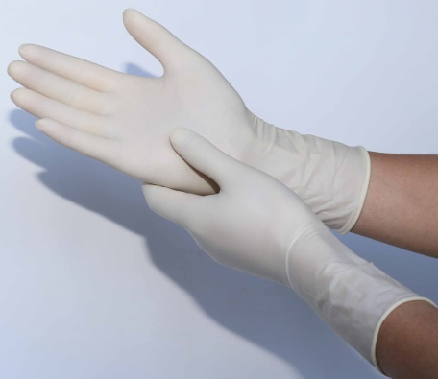
  - Диагностические – опудренные или неопудренные внутри, могут быть голубого или зеленого цвета, устойчивые к воздействию химических веществ, масел.
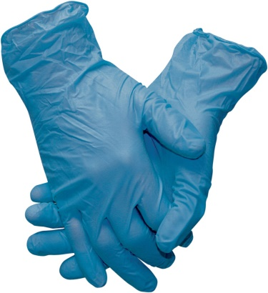
  - Анатомические – для защиты рук медицинского персонала от загрязнения.
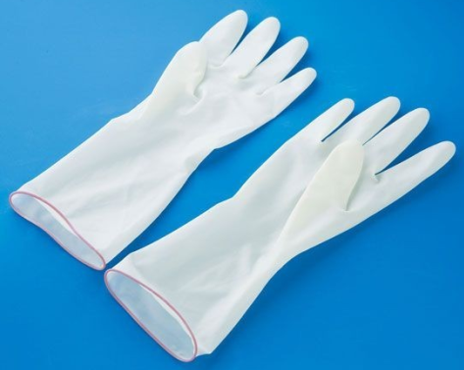
- Напальчники – для защиты пальцев рук (3 размера в зависимости от длины: 63, 70 и 77 мм)
- Соски:
  - Для вскармливания
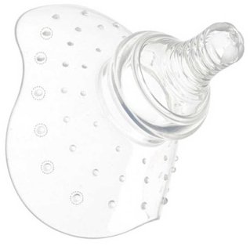
  - Пустышки
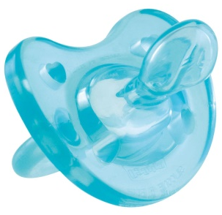
Для их изготовления применяются силикон, резина индифферентная к пищевым продуктам, химически стабильная по отношению к слюне ребенка. Соски должны выдерживать частое кипячение.
- Презервативы – для предохранения от нежелательной беременности.
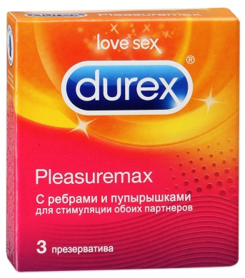
Изделия из резины:
- Грелки – резиновые емкости, которые при необходимости местного прогрева организма наполняют горячей водой, так же их применяют еще и для промываний и спринцеваний. Бывают вместимостью 1, 2 и 3 литра.
Грелки выпускают 2 типов:
  - А – для местного согревания тела
  - Б – комбинированные, применяются как для согревания, так и для промывания и спринцевания. Комплект состоит из резинового шланга, трех наконечников (детского, взрослого и маточного), пробки-переходника и зажимом.
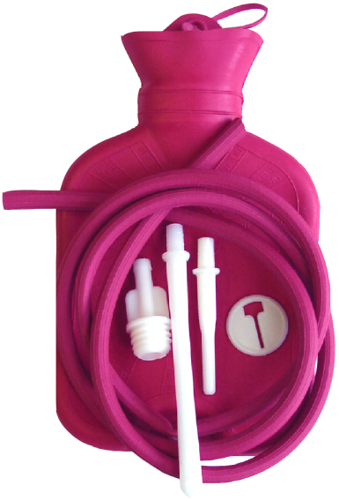
- Пузыри для льда – емкости различной формы с широкой горловиной для заполнения льдом закрывающиеся пластмассовой пробкой. Предназначены для местного охлаждения при различных травмах. Выпускаются 3^{х} размеров с диаметром 15, 20 и 25 см.
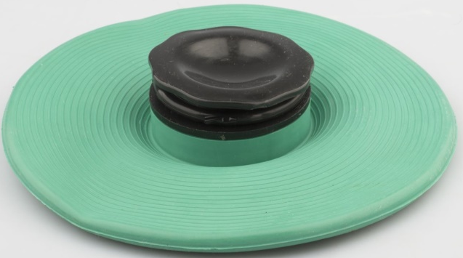
- Круги подкладные – мешки кольцеобразной формы, которые надуваются воздухом и закрываются вентилем. Предназначены для ухода за лежачими больными для профилактики и лечения пролежней. Выпускаются 3^{х} размеров: №1 – 9,5/30 см. №2 – 14,5/38 см. №3 – 14,5/45 см.
- Судна подкладные – подкладные круги продолговатой формы с дном. Предназначены для туалета лежачих больных.
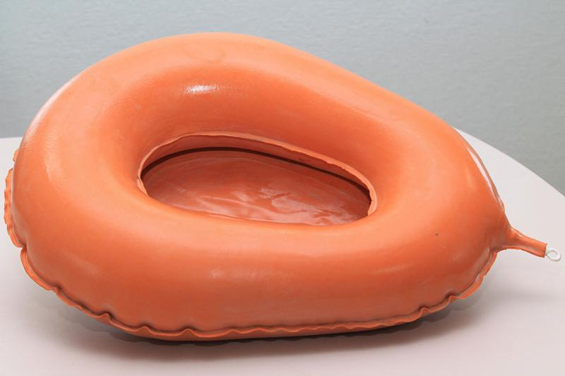
- Кольца маточные – полые кольца для предупреждения выпадения матки. Должны быть упругими, без трещин, различных выступов на поверхности. Выпускают 7 номеров в зависимости от диаметра.
- Медицинская подкладная клеенка – прочная хлопчатобумажная ткань, с одной или двух сторон с аппликацией из резины. Также выпускают из винипласта.
- Жгут кровоостанавливающий – средство временной остановки кровотечения из крупных кровеносных сосудов.
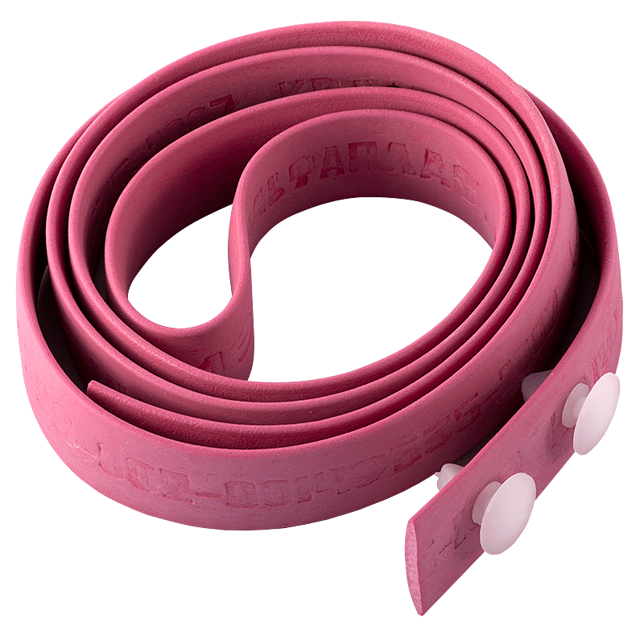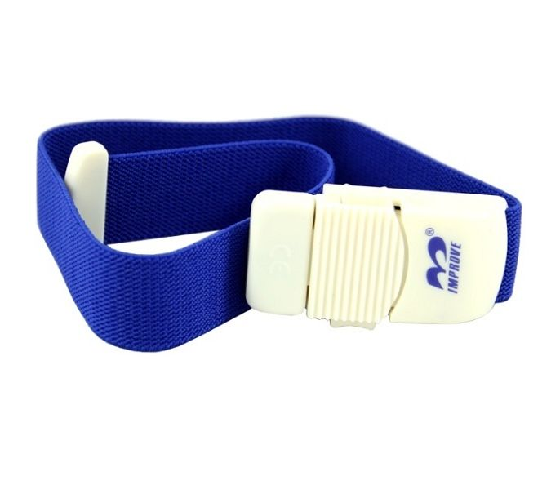
- Бинт типа «Идеал» - бинт из трикотажной ткани с вплетением резиновых нитей. Предназначен для бинтования ног при варикозном расширении вен.
- Спринцовки – резиновый баллончик грушевидной формы с мягким или твердым наконечником. Используются для промывания разлиных каналов и полостей. Бывают 3^{х} типов:
  - А – с мягким наконечником (с баллончиком единое целое)
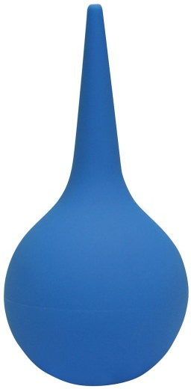
  - Б – с твердым наконечником (изготавливается из пластмассы)
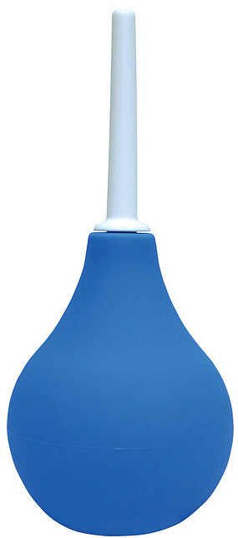
  - Ирригационная (для орошения влагалища)
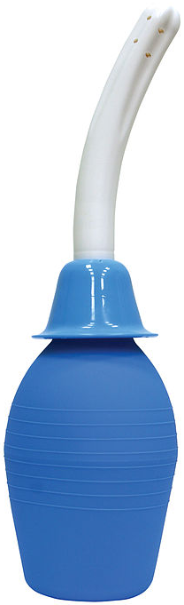
Выпускаются разных номеров в зависимости от объема в мл (от 15, 30, 45, до 360 мл). Объем определяется умножением номера на 30 мл.
- Кружка ирригаторная (Эсмарха) – широкогорлая плоская емкость, соединяющаяся с резиновой трубкой с помощью патрубка. Предназначена для спринцевания. Выпускается 3^{х} размеров в зависимости от вместимости 1, 1,5 и 2 л.
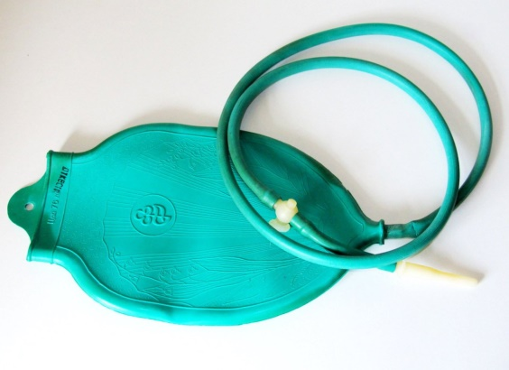
Правила хранения в соответствии с приказом № 377 «об утверждении инструкции по организации хранения в аптечных учреждениях различных групп лекарственных средств и изделий медицинского назначения»:
Для наилучшего сохранения резиновых изделий в помещениях хранения необходимо создать:
- защиту от света, особенно прямых солнечных лучей, высокой (более 20 град. C) и низкой (ниже 0 град.) температуры воздуха; текучего воздуха (сквозняков, механической вентиляции); механических повреждений (сдавливания, сгибания, скручивания, вытягивания и т.п.);
- для предупреждения высыхания, деформации и потери их эластичности, относительную влажность не менее 65%;
- изоляцию от воздействия агрессивных веществ (йод, хлороформ, хлористый аммоний, лизол, формалин, кислоты, органические растворители, смазочные масла и щелочи, хлорамин Б, нафталин);
- условия хранения вдали от нагревательных приборов (не менее 1 м).
Особое внимание следует уделить хранению некоторых видов резиновых изделий, требующих специальных условий хранения:
- круги подкладные, грелки резиновые, пузыри для льда рекомендуется хранить слегка надутыми, резиновые трубки хранятся со вставленными на концах пробками;
- съемные резиновые части приборов должны храниться отдельно от частей, сделанных из другого материала;
- изделия, особо чувствительные к атмосферным факторам - эластичные катетеры, бужи, перчатки, напальчники, бинты резиновые и т.п., хранят в плотно закрытых коробках, густо пересыпанных тальком. Резиновые бинты хранят в скатанном виде, пересыпанные тальком по всей длине;
- прорезиненную ткань (одностороннюю и двухстороннюю) хранят в горизонтальном положении в рулонах, подвешенных на специальных стойках. Прорезиненную ткань допускается хранить уложенной не более чем в 5 рядов на гладко отструганных полках стеллажей;
- эластичные лаковые изделия - катетеры, бужи, зонды (на этилцеллюлозном или копаловом лаке), в отличие от резины, хранят в сухом помещении. Признаком старения является некоторое размягчение, клейкость поверхности.
Предметы ухода за больными:
- Бандажи – пояса или повязки для закрытия дефектов брюшной полости или поддержания внутренних органов в нормальном положении.
  - грыжевые
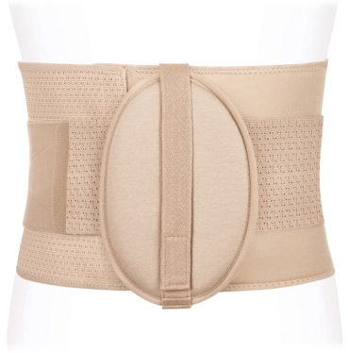
  - паховые
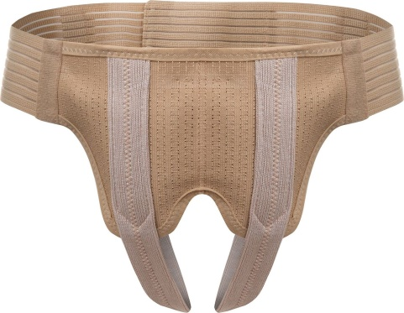
  - пупочные
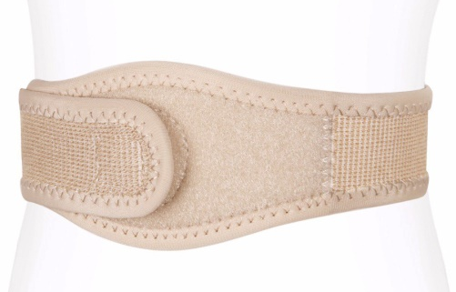
  - компрессионные для фиксации позвоночника
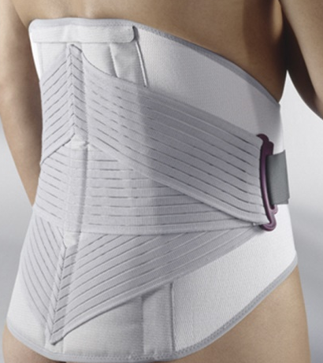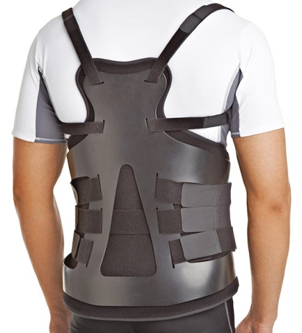
- Костыли – для передвижения и опоры при различных заболеваниях ног.
  - деревянные
  - алюминиевые различных размеров
- Трости инвалидные применяют для создания дополнительной опоры при передвижении. Выпускаются деревянные и алюминиевые разной длины. Трости имеют резиновые наконечники, которые выпускаются отдельно и различных диаметров.
- Пипетки глазные применяют для закапывания лекарственных средств в глаза, в нос. Представляют собой стеклянную трубочку с резиновым колпачком.
- Банки медицинские предназначены для лечебных целей и применяются при заболевании органов дыхания. Изготавливаются из стекла.
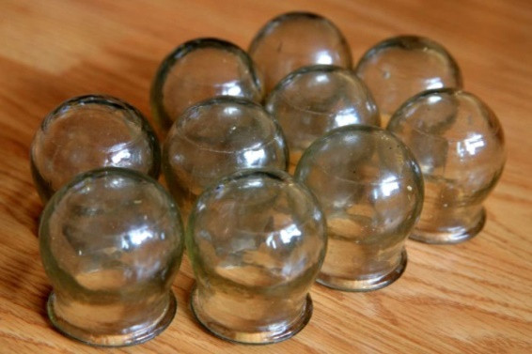
Перевязочные материалы:
Перевязочный материал – продукция, представляющая собой волокна, нити, ткани, пленки, нетканые материалы и предназначенные для изготовления перевязочных средств. ПМ может иметь природное (хлопок, вискоза), синтетическое (полимеры) или смешанное происхождение.
- Марля – редкая сеткообразная ткань, для медицинских целей выпускается марля чисто хлопчатобумажная или с примесью вискозы, в рулонах шириной 85-90 см по 50-150 м, в отрезах по 2,2,5,10метров.
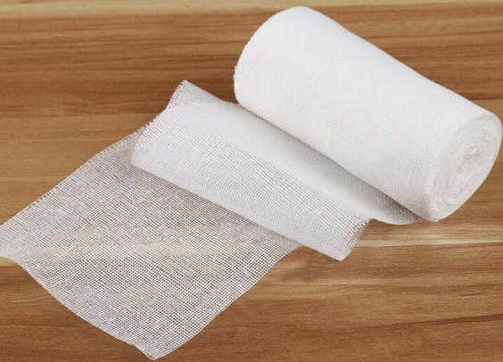
- Вата:
  - хлопковая получается из природных волокон хлопчатника.
- гигроскопическая глазная
- гигиеническая – стерильная и нестерильная вата производится по 50,100,250 грамм
- хирургическая – нестерильная по 25.50,100,250 грамм, стерильная хирургическая вата по 100 и 250 грамм. Вата хирургическая может фасоваться по 100 и 250 грамм в форме «зиг-заг». Так же вата может быть в форме шариков или дисков.
  - целлюлозная получаются из чистой целлюлозы.
  - Вискозная получается из целлюлозы, подвергнутой химической обработке.
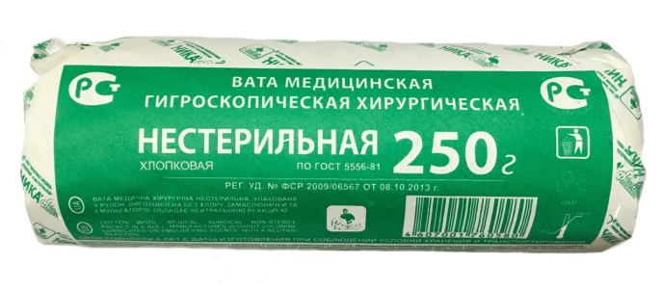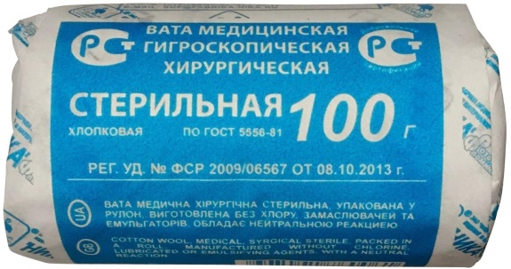
Правила хранения в соответствии с приказом № 377 «об утверждении инструкции по организации хранения в аптечных учреждениях различных групп лекарственных средств и изделий медицинского назначения»:
Стерильный перевязочный материал (бинты, марлевые салфетки, вата) хранятся в заводской упаковке. Запрещается их хранение в первичной вскрытой упаковке.
Нестерильный перевязочный материал (вата, марля) хранят упакованными в плотную бумагу или в тюках (мешках) на стеллажах или поддонах.

Перевязочные средства:
Перевязочные средства изготавливаются из ПМ и представляют собой готовые изделия для применения по назначению.
- Бинты – это род повязок, изготавливаемых из хлопчато-вискозной марли в виде рулонов определенных размеров.
  - марлевые – нестерильные выпускаются размером 10мх16см, 10х10, 5х10, 5х5, 5х7, 7х10, 7х14, 7х7см, как в групповой, так и в индивидуальной упаковке. Бинты марлевые стерильные выпускаются размером 5х10, 5х7, 7х14 см в индивидуальной упаковке.
  - гипсовые содержат гипс, который после намокания накладывается на травмированные части тела с целью их фиксации.
  - эластичные изготавливаются из хлопчатобумажной пряжи, в основу которой вплетены резиновые нити, повышающие эластичность, используются для нежесткого стягивания мягких тканей.
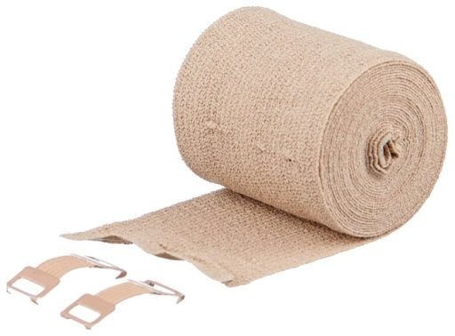
  - трубчатые – бесшовная трубка из гидрофильного материала. Выпускаются разных размеров для применения на различных верхних и нижних конечностей.
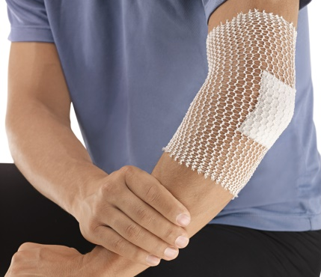
- Салфетки марлевые представляют собой двухслойные отрезы марли размером 16х14 см, 45х29 см и т.д. Стерильные салфетки выпускаются в упаковке по 5, 10, 40 шт.
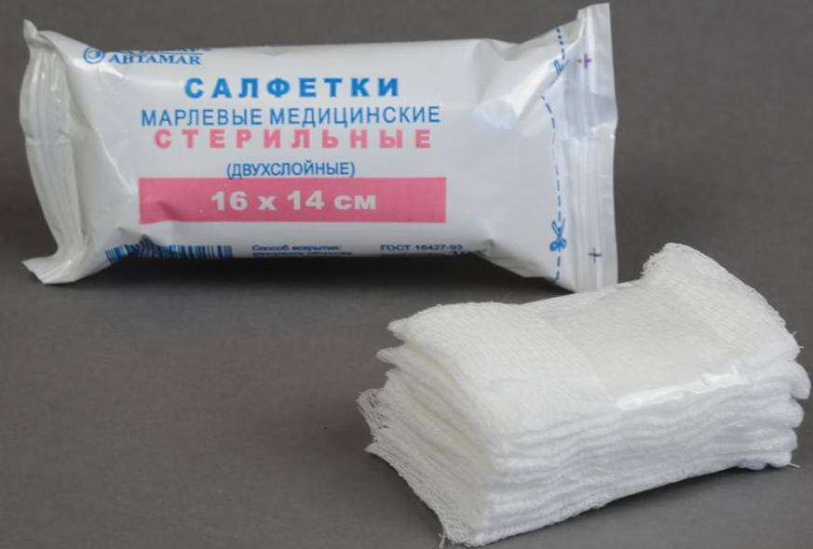
- Пакеты перевязочные являются готовой повязкой для наложения на рану с целью предохранения ее от загрязнений, инфекций и кровопотерь.
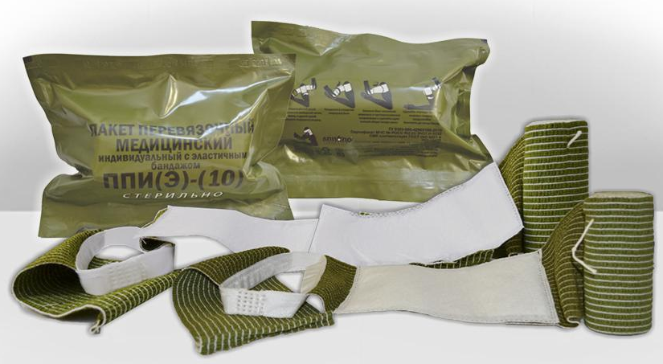
- Пластыри (лейкопластыри):
  - фиксирующие
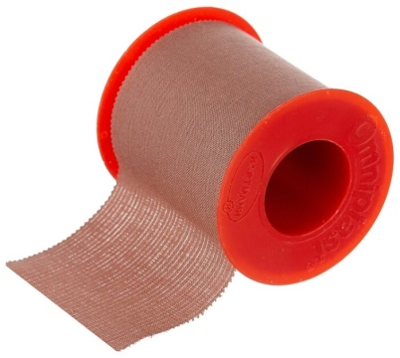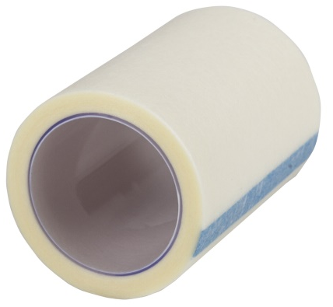
  - покровные могут содержать лекарственное вещество
- водостойкие
- гипоаллергенные
- эластичные
По внешнему виду:
  - ленточные
  - полоски
Правила хранения в соответствии с приказом № 377 «об утверждении инструкции по организации хранения в аптечных учреждениях различных групп лекарственных средств и изделий медицинского назначения»:
Перевязочные средства хранят в сухом проветриваемом помещении в шкафах, ящиках, на стеллажах и поддонах, которые должны быть выкрашены изнутри светлой масляной краской и содержаться в чистоте. Шкафы, где находятся перевязочные материалы, периодически протирают 0,2% раствора хлорамина или другими разрешенными к применению дезинфекционными средствами.

Изделия из пластмассы:
- Контейнеры для сбора биоматериала
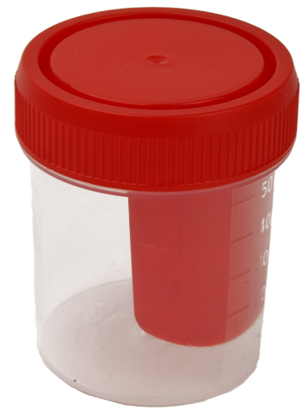
- Зубные щетки
- Шприцы
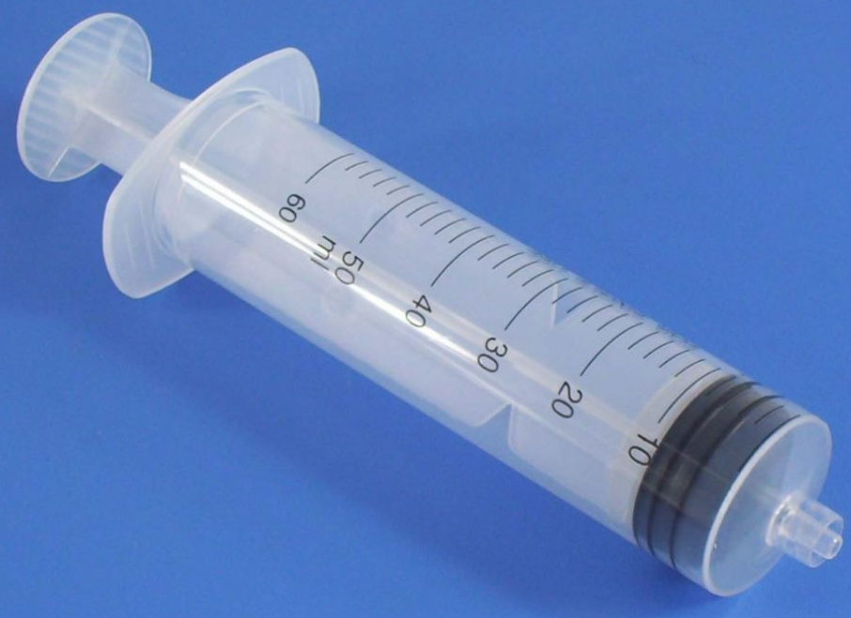
- Детские поильники
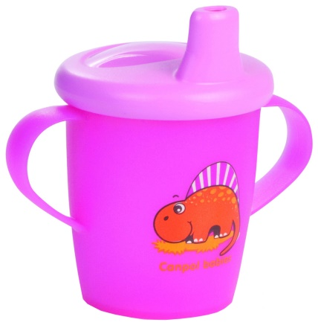
Правила хранения в соответствии с приказом № 377 «об утверждении инструкции по организации хранения в аптечных учреждениях различных групп лекарственных средств и изделий медицинского назначения»:
Изделия из пластмасс следует хранить в вентилируемом темном помещении, на расстоянии не менее 1 м от отопительных систем. В помещении не должно быть открытого огня, паров летучих веществ. Электроприборы, арматура и выключатели должны быть изготовлены в противопожарном исполнении. В помещении, где хранятся целлофановые, целлулоидные, аминопластовые изделия, следует поддерживать относительную влажность воздуха не выше 65%.
Реализация
Изделия медицинского назначения до подачи в торговый зал должны пройти предпродажную подготовку, которая включает распаковку; рассортировку и осмотр товара; проверку качества товара (по внешним признакам); проверку наличия необходимой информации о товаре и его изготовителе (поставщике); при необходимости также удаление заводской смазки, проверку комплектности, сборку и наладку.
Продавец обязан своевременно в наглядной и доступной форме довести до сведения покупателя необходимую и достоверную информацию о товарах и их изготовителях, обеспечивающую возможность правильного выбора товаров.
Информация в обязательном порядке должна содержать:
- наименование товара
- фирменное наименование (наименование) и место нахождения (юридический адрес) изготовителя товара, место нахождения организации, уполномоченной изготовителем (продавцом) на принятие претензий от покупателей и производящей ремонт и техническое обслуживание товара
- сведения о номере и дате разрешения на применение таких изделий в медицинских целях
- сведения о его назначении, способе и условиях применения, действии и оказываемом эффекте, ограничениях для применения с учетом особенностей конкретного вида товара
- обозначение стандартов, обязательным требованиям которых должен соответствовать товар
- сведения об основных потребительских свойствах товара
- правила и условия эффективного и безопасного использования товара
- гарантийный срок, если он установлен для конкретного товара
- срок службы или срок годности, а также сведения о необходимых действиях покупателя по истечении указанных сроков и возможных последствиях при невыполнении таких действий, если товары по истечении указанных сроков представляют опасность для жизни, здоровья и имущества покупателя или становятся непригодными для использования по назначению
- цену и условия приобретения товара

5.5 Тема № 5 (18 часов). Медицинские приборы, аппараты, инструменты. Анализ ассортимента. Хранение. Реализация. Документы, подтверждающие качество
Приборы – это специальные устройства, с помощью которых можно получить необходимую информацию о состоянии организма, поставить диагноз.
Аппараты – это устройства, воздействующие на организм с лечебной целью.
Приборы:
Термометр – прибор для измерения температуры тела.
Виды:
- Термометр медицинский ртутный
Стеклянный термометр с вложенной шкальной пластиной. Также он снабжен специальным приспособлением, не допускающим опускания ртутного столбика после измерения температуры. Из-за этого перед применением необходимо встряхнуть, иначе останутся старые показатели.
Ртуть, которая находится в наконечнике градусника, при повышении температуры расширяется и поднимается по стеклянному капилляру вверх, останавливаясь на цифре максимальной температуры тела.
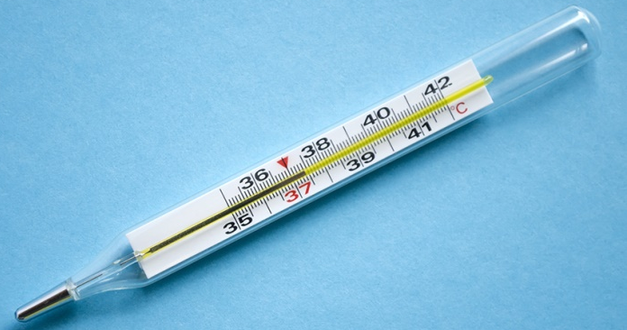
- Термометр медицинский галинстановый (безртутный)
Галинстановый термометр - термометр без содержания ртути, вместо нее – смесь жидких металлов – галлий, индий и олово. Эта смесь называется галинстан. В отличие от ртути он безвреден для человека. По конструкции и внешнему виду похож на ртутный медицинский термометр.
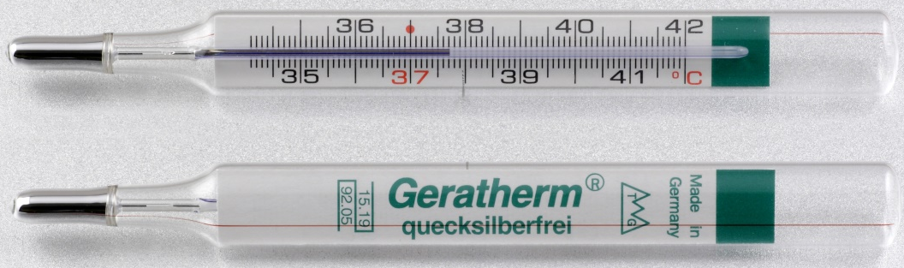
- Термометр медицинский электронный (цифровой)
Медицинский электронный термометр имеет металлический наконечник, который меняет свою электропроводность в зависимости от температуры тела. Изменения фиксируются устройством, переводя их в привычные нам градусы.
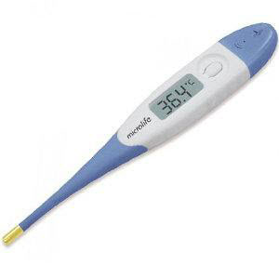
- Термометр медицинский инфракрасный
Специальный датчик улавливает инфракрасное излучение, исходящее от тела (барабанной перепонки или кожи лба).
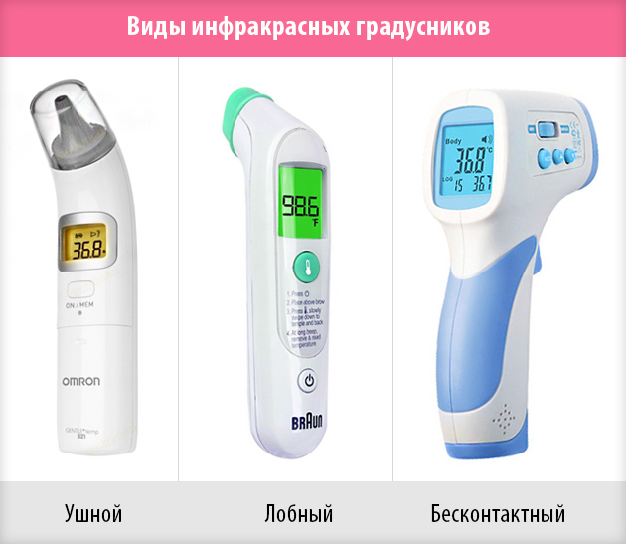
- Медицинский термометр-пустышка
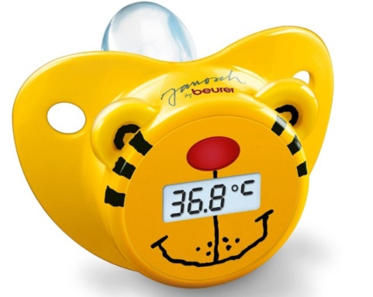

Тонометр - это специальный прибор для замера кровяного давления.
Виды:
- механические – манжета накладывается на плечо, имеет камеру, в которую воздух нагнетается при помощи резиновой груши, а тоны прослушиваются при помощи фонендоскопа.
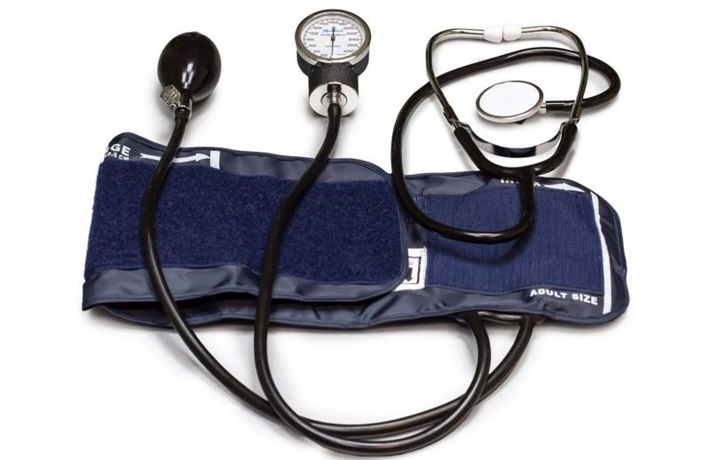
- электронные
- полуавтоматические – манжета фиксируется на плечо, воздух в неё накачивается при помощи нагнетателя воздуха (груши), а стравливание воздуха производится в автоматическом режиме.
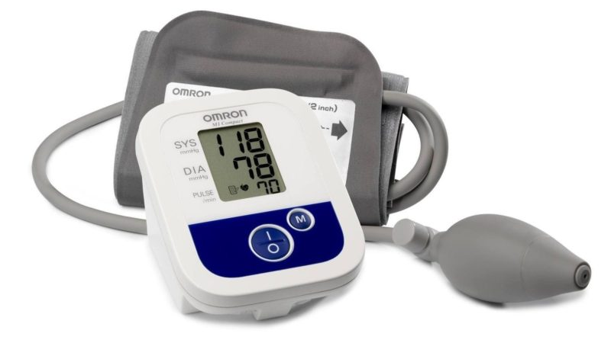
- автоматические – чтобы измерить давление и пульс, не требуется каких-либо специальных навыков, так как прибор управляется всего лишь одной кнопкой и делает замеры самостоятельно. Воздух в манжету нагнетается автоматически, спускается из манжеты также в автоматическом режиме.
- С плечевой манжетой
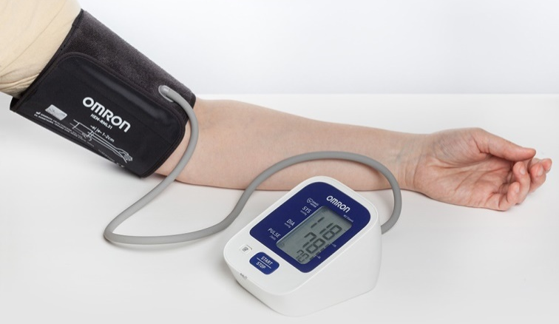
- Пальцевые
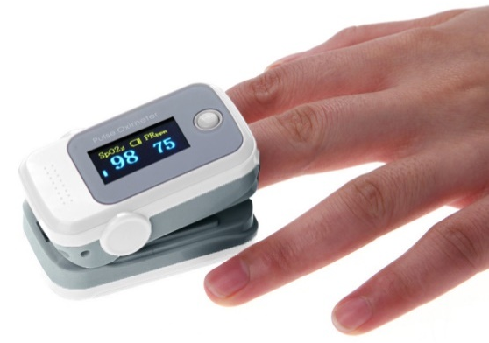
- Запястные
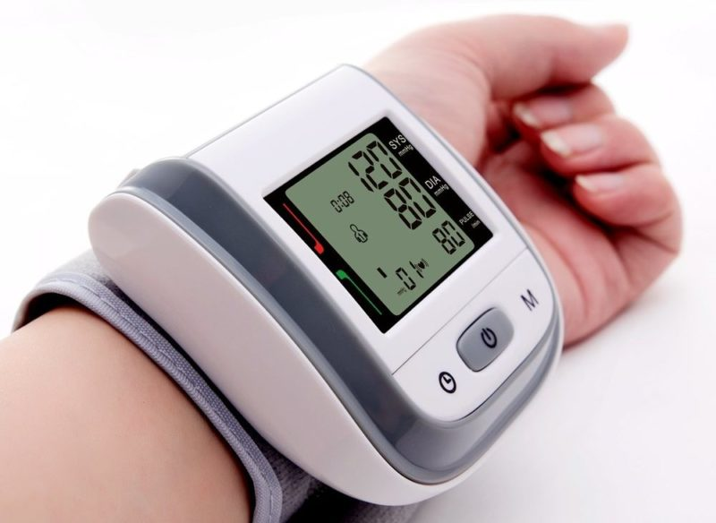

Глюкометр — это прибор для измерения уровня глюкозы в крови человека.
Виды:
- Фотометрический глюкометр работает на основе анализа крови. Больному необходимо сделать прокол на пальце и нанести капельку пробы на тест-полоску. Покрытая специальным составом реагентов, она меняет цвет в зависимости от содержания сахара в пробе.
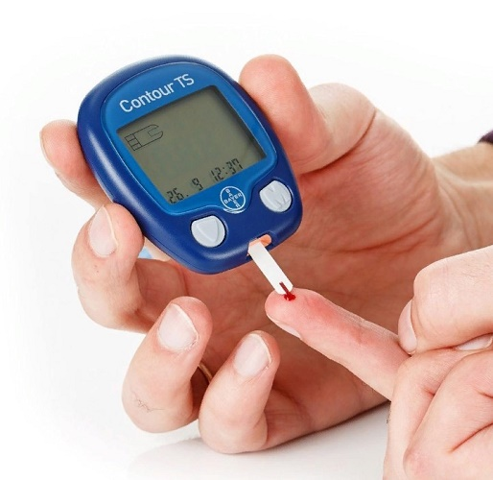
- Электрохимический
Принцип работы прибора:
- больной делает прокол пальца;
- тестовая полоска изменяет характеристики в соответствии с содержанием сахара в крови;
- электрохимический глюкометр фиксирует возникающий в ходе химической реакции электрический ток.
О результатах анализа говорит изменение проходящего тока. Благодаря достижениям современной техники можно зафиксировать показатели с высокой точностью.
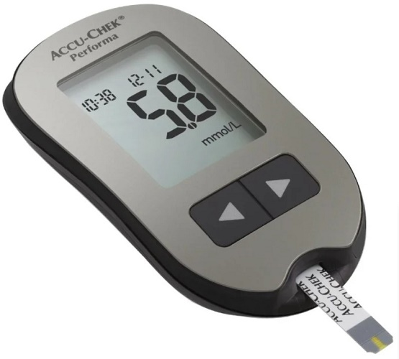
- Лазерный глюкометр. Больному не нужно делать прокол пальца — за него это сделает прибор. В нем установлен так называемый лазерный прокалыватель. В результате действия светового импульса кожа прожигается, отбирается кровь, ее течение останавливается запеканием микроскопической зоны пробития.
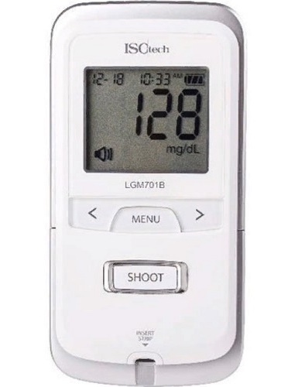
- Бесконтактный. Не потребуется прокалывать палец, выделять время для проведения измерений. Принцип работы прибора следующий:
- на поверхность кожи направляется когерентное излучение в узком диапазоне длин волн;
- отражаясь, лучи меняют свои характеристики;
- приемник прибора фиксирует параметры вторичного излучения;
- компьютеризированный блок анализирует данные и выдает на экран результаты измерений.
Прибор такого класса еще называют сенсорный глюкометр: к панели для измерений можно просто прислонить палец.
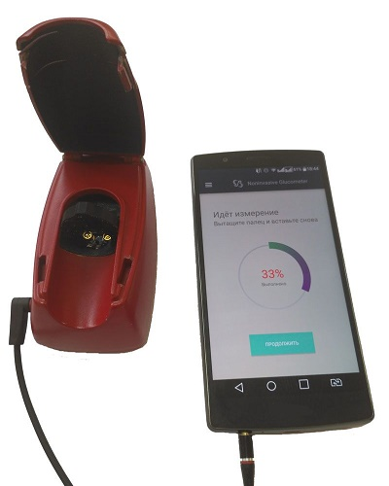
- Романовский глюкометр — это также бескровный прибор. Для его работы не нужна проба крови. Принцип действия основан на проведении спектрального анализа. Сенсорный блок считывает отраженное излучение от участка кожи. Компьютеризированный модуль проводит расшифровку спектра. На основании данных об интенсивности излучения в полосе, характерной для глюкозы, формируется результат тестирования.
- Одноразовый – не считается прибором как таковым. Это средство быстрой диагностики, не претендующее на высокую точность результатов. Одноразовый глюкометр представляет собой тест-полоску. Химический состав, нанесенный на ее поверхность, отличается высокой цветовой вариативностью в зависимости от содержания сахара в крови. Проколов палец, больной может визуально определить уровень глюкозы без применения оптических измерителей.
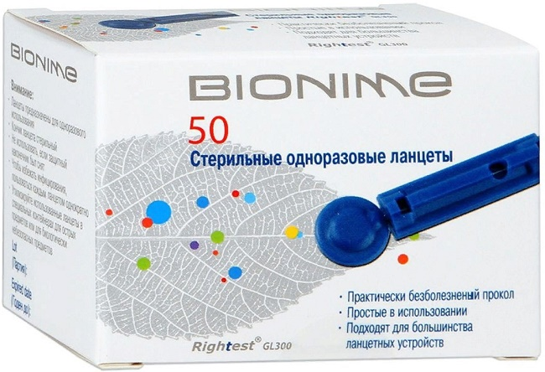

Аппараты:
Небулайзеры – устройства для проведения ингаляции, использующее сверхмалое дисперсное распыление лекарственного вещества. Применяется при лечении муковисцидоза, бронхиальной астмы и респираторных заболеваний.
Виды:
- Ультразвуковые небулайзеры – устройство для преобразования жидкого лекарственного вещества в мелкодисперсный аэрозоль используя энергию высокочастотных колебаний пьезокристалла. Он состоит из ультразвукового преобразователя, емкости для деионизирующей воды и стаканчика для лекарства.
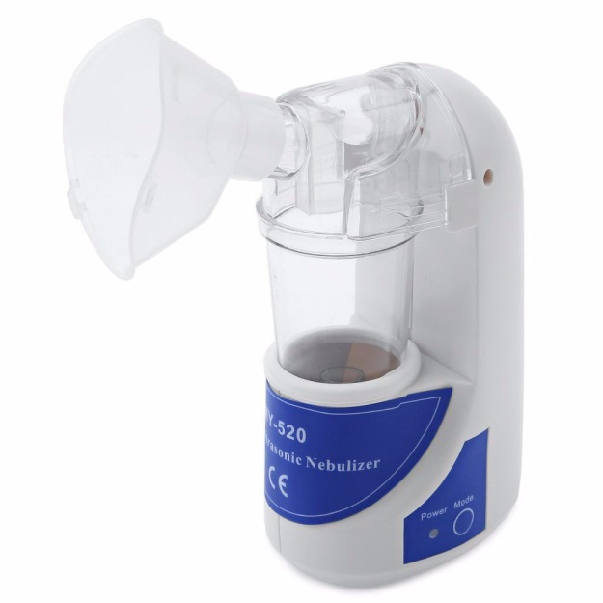
- Компрессорные небулайзеры
В компрессорных приборах преобразование жидкости в аэрозоль происходит под давлением сжатого воздуха или кислорода. Отсюда проистекает их главный недостаток — шумная работа. Система состоит из двух частей: камеры, куда заливается лекарственный раствор, и собственно компрессора. Формирование «облака» происходит при встрече газового потока и жидкости. Крупные частицы задерживаются специальной заслонкой, а мелкие размером от 1 до 5 мкм направляются в дыхательные пути больного.
- Конвекционные. Приборы функционируют в непрерывном режиме, генерируя аэрозоль как на вдохе, так и на выдохе пациента. Из-за этого значительная часть раствора теряется в окружающую среду и лишь около 7% оседает в дыхательных путях больного.
- С ручным управлением. В данных небулайзерах аэрозоль также производится постоянно. Однако у пациента есть возможность регулировать поступление лекарства, нажимая на клавишу вдоха. Это позволяет более экономно расходовать препарат.
- Активируемые дыханием. Приборы снабжены специальным клапаном, который закрывается при каждом выдохе больного автоматически. Аэрозоль в камере образуется непрерывно.
- Дозиметрические. Современные модели небулайзеров, которые генерируют «облако» исключительно в фазу вдоха. Работой системы управляет специальный электронный датчик. Потери жидкости в окружающую среду минимальны, но и недостатки присутствуют. Это большая продолжительность ингаляций и высокая стоимость приборов.
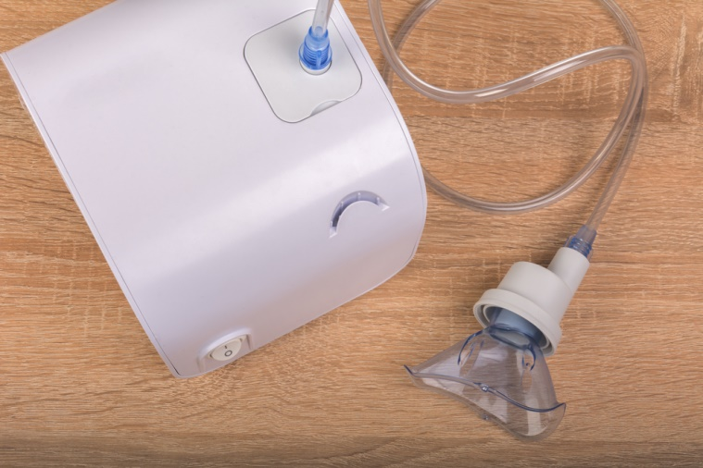
- Мембранные небулайзеры
Они бесшумны, компактны и могут распылять любые препараты, входящие в перечень для небулайзерной терапии. Основу конструкции составляет электронная сетка, через которую под действием низкочастотных колебаний продавливается лекарственный раствор.
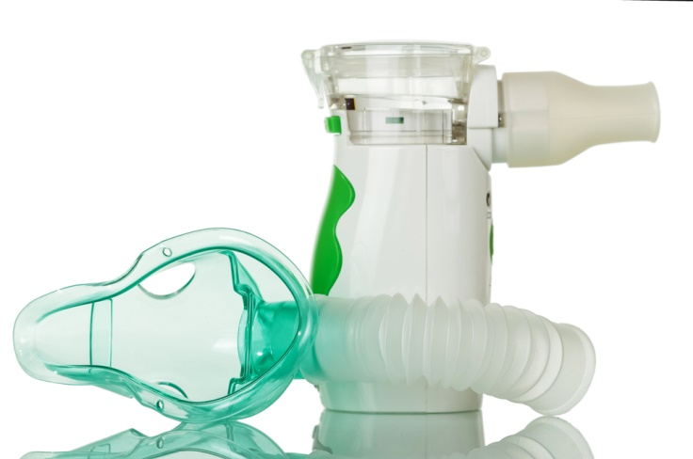

Инструменты:
Шприцы – инструменты для дозированного введения в икании организма жидких ЛС, отсасывания экссудатов и других жидкостей, а также для промывания. Шприц представляет собой ручной поршневой насос состоящий из цилиндра, поршня и другой арматуры. Шприцы изготавливаются емкостью 1,2.3.5.10.20,50,60,100,250 мл.
Классификация:
1. По назначению:
- общего пользования
- туберкулиновые
- инсулиновые
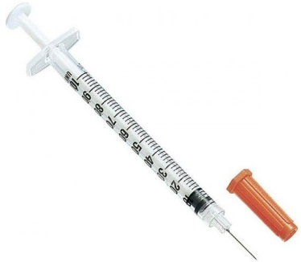
- для промывания полостей
- для вливания
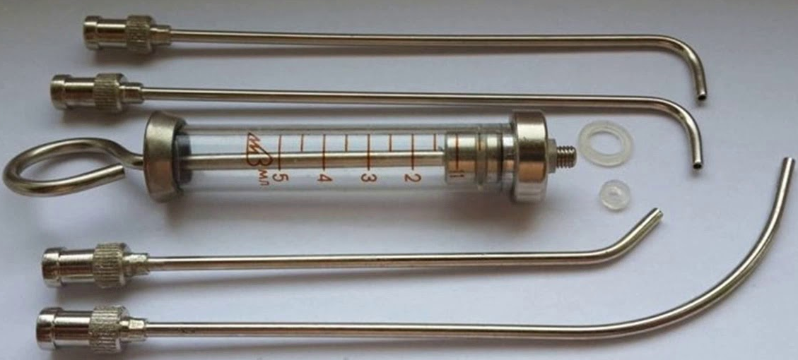
- для введения противозачаточных средств
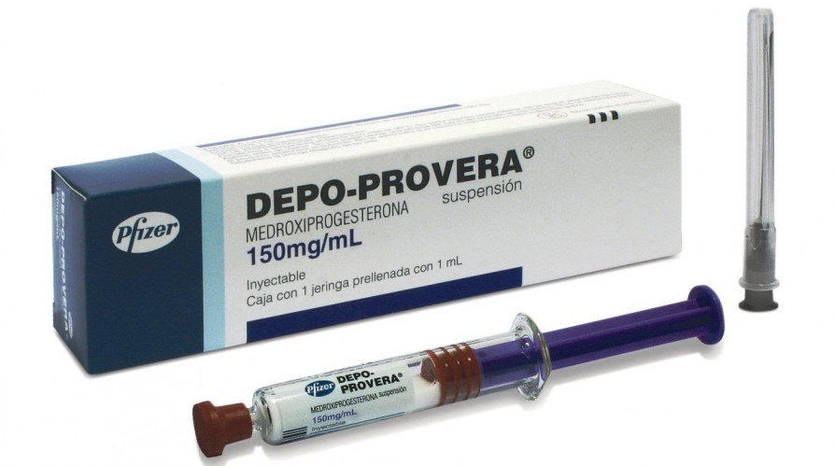
2. По конструкции шприца:
- Двухкомпонентные (цилиндр + поршень)
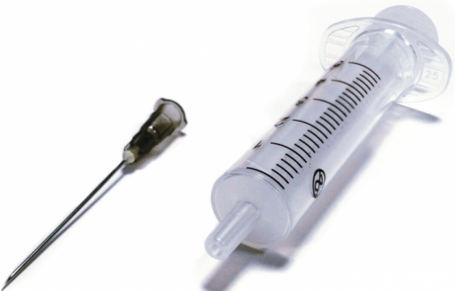
- Трехкомпонентные (цилиндр + поршень + плунжер – уплотнитель для гладкого движения поршня по цилиндру)
3. По конструкции конуса:
- тип Рекорд
- тип Луер
4. По расположению конуса:
- концентричные
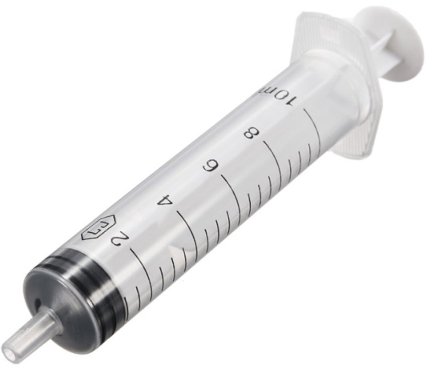
- эксцентричные
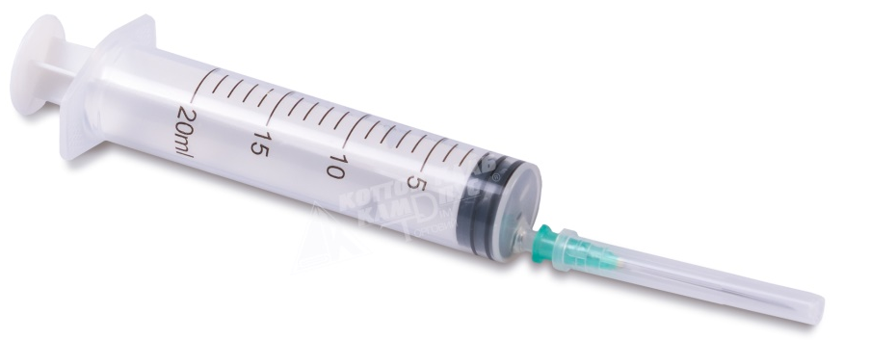
5. По частоте применения:
- однократного пользования
- многократного пользования
6. По материалам для изготовления:
- стекло
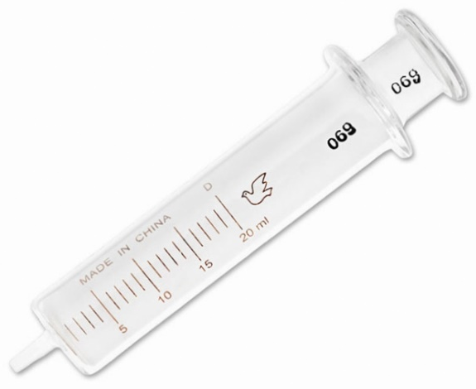
- комбинированные (стекло, металл)
- полимерные материалы
7. По длине и диаметру инъекционных игл:
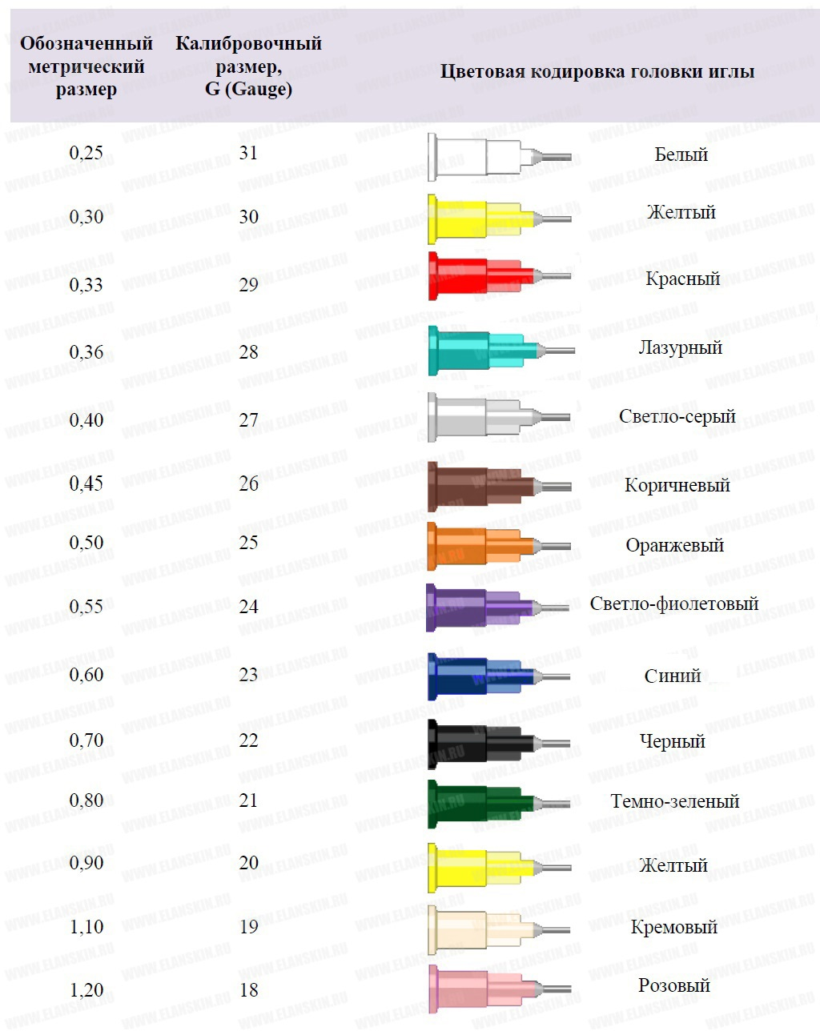
Система для трансфузии – устройство для переливания/вливания крови.
В состав устройства входит: защитный колпачок (2шт), игла пластиковая, капельница с фильтром 15 н/м, прозрачная соединительная, гибкая трубка 150 см, коннектор, воздухозаборный клапан, роликовый регулятор (длина зажима 53 мм), игла металлическая 18G (1,2х40 мм).
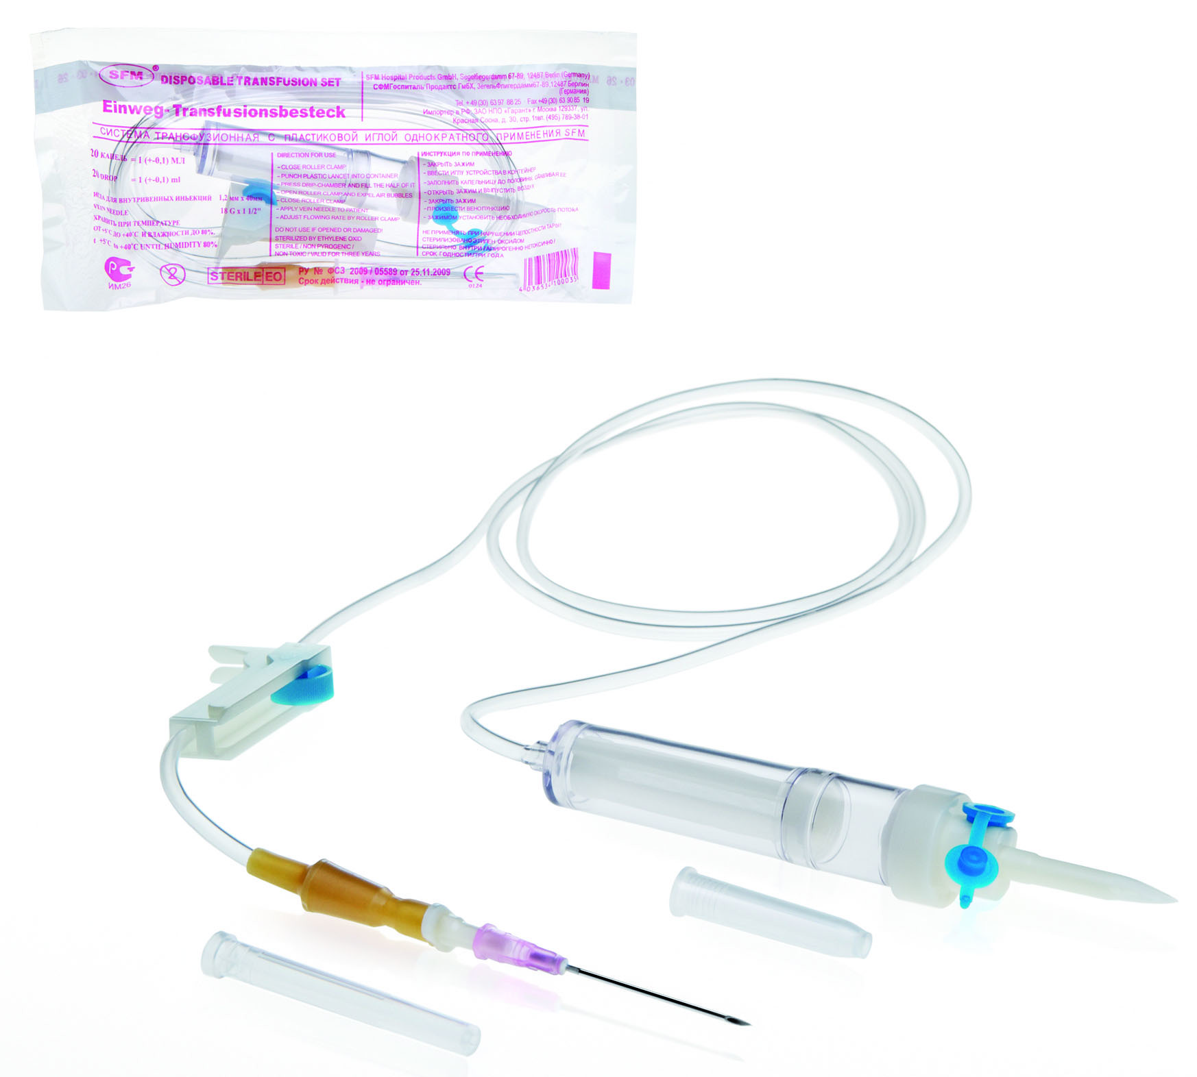

Маркировка шприцев, игл для инъекций.
Шприцы:
Маркировка потребительской упаковки должна содержать следующую информацию:
- описание содержимого, включая номинальную вместимость шприцев и тип наконечника;
- слово "СТЕРИЛЬНО" или соответствующий символ;
- слова "ДЛЯ ОДНОКРАТНОГО ПРИМЕНЕНИЯ" или эквивалентные (кроме надписи "выбрасывать после применения"), или соответствующий символ
- если необходимо, предупреждение о несовместимости с растворителем, например "Не использовать с паральдегидом" (см. замечание о совместимости во введении);
- код партии, с указанием слова "ПАРТИЯ" или соответствующий символ;
- предупреждение о необходимости проверки целостности потребительской упаковки перед употреблением или соответствующий символ;
- торговую марку, торговое наименование или логотип изготовителя или поставщика;
  - слова "годен до ..." (месяц и две последние цифры года) или соответствующий символ.
Иглы:
Структура маркировки или условного обозначения иглы инъекционной:
Первая цифра: | 1 – к шприцам типа Рекорд  2 – к шприцам Луера
Буква: | А – нормальные инъекционные иглы  Б – иглы с упором  В – иглы с бусинкой  Г – иглы с боковым отверстием
Следующие цифры: | 1 – прямая  2 – изогнутая
Через тире размер иглы: | Диаметр трубки в десятых долях миллиметра и через знак умножения «х» - длина в миллиметрах
Через тире форма заточки: | 1 – кинжальная  2 – копьевидная
Через тире угол заострения: | в градусах.

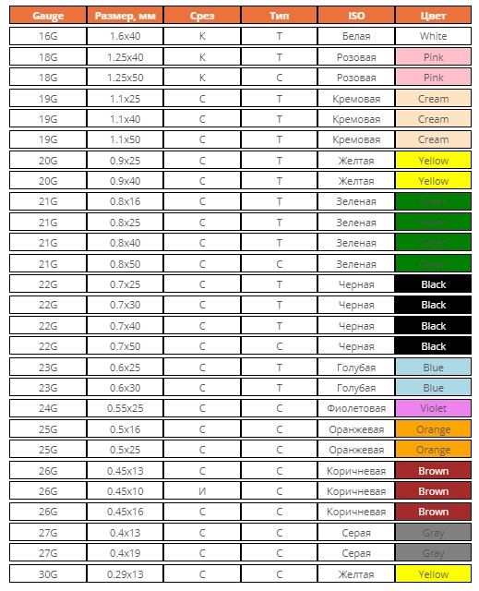
К – Короткий
С – стандарт
Т – тонкостенная
И – интрадермальный
Правила хранения:
Изделия из пластмасс следует хранить в вентилируемом темном помещении, на расстоянии не менее 1 м от отопительных систем. В помещении не должно быть открытого огня, паров летучих веществ. Одноразовые шприцы следует хранить в соответствии с условиями хранения производителя. Электроприборы, арматура и выключатели должны быть изготовлены в противоискровом (противопожарном) исполнении.
Одноразовые шприцы, которые используются чаще всего, могут использоваться от 3 до 5 лет – в зависимости от производителя и качества упаковки. В аптеках и клиниках для хранения шприцов предназначены пластиковые емкости, которые легко подвергаются влажной обработке. В обязательном порядке должна сохраняться целостность упаковки. Шприц должен содержаться в условиях средней влажности воздуха и отсутствия попадания прямых солнечных лучей.
При организации хранения медицинской техники следует руководствоваться указаниями к хранению в технической и (или) эксплуатационной документации, на упаковках МИ, а также санитарными нормами и правилами.
Правила реализации медицинской техники:
Изделия медицинского назначения до подачи в торговый зал должны пройти предпродажную подготовку, которая включает распаковку; рассортировку и осмотр товара; проверку качества товара (по внешним признакам); проверку наличия необходимой информации о товаре и его изготовителе (поставщике); при необходимости также удаление заводской смазки, проверку комплектности, сборку и наладку.
При продажи медицинской техники заполняется гарантийный талон на случай, если в товаре найдутся недостатки.
Товары для профилактики и лечения заболеваний в домашних условиях (предметы санитарии и гигиены из металла, резины, текстиля и других материалов, инструменты, приборы и аппаратура медицинские, средства гигиены полости рта, линзы очковые, предметы по уходу за детьми), лекарственные препараты, парфюмерно-косметические товары возврату не подлежат.
Продавец (изготовитель), уполномоченная организация или уполномоченный индивидуальный предприниматель, импортер обязаны принять товар ненадлежащего качества у потребителя и в случае необходимости провести проверку качества товара. Потребитель вправе участвовать в проверке качества товара.
В случае спора о причинах возникновения недостатков товара продавец (изготовитель),…импортер обязаны провести экспертизу товара за свой счет. Потребитель вправе присутствовать при проведении экспертизы товара и в случае несогласия с ее результатами оспорить заключение такой экспертизы в судебном порядке.
Если в результате экспертизы товара установлено, что его недостатки возникли вследствие обстоятельств, за которые не отвечает продавец (изготовитель), потребитель обязан возместить продавцу (изготовителю).., расходы на проведение экспертизы, а также связанные с ее проведением расходы на хранение и транспортировку товара.

5.6 Тема № 6 (12 часов). Биологически-активные добавки. Анализ ассортимента. Хранение. Реализация. Документы, подтверждающие качество
Биологически активные добавки – это композиции натуральных или идентичных натуральным биологически активных веществ, предназначенных для непосредственного приема с пищей или введения в состав пищевых продуктов с целью обогащения рациона отдельными пищевыми БАД из растительного, животного или минерального сырья, а также химическими или биологически активными веществами и их комплексами.
Определение из технического регламента таможенного союза:
Биологически активные добавки к пище (БАД) - природные и (или) идентичные природным биологически активные вещества, а также пробиотические микроорганизмы, предназначенные для употребления одновременно с пищей или введения в состав пищевой продукции.
Классификация:

Требования к маркировке:
СанПиН 2.3.2.1290-03 «Гигиенические требования к организации производства и оборота биологически активных добавок к пище (БАД)»:
Упаковка БАД должна обеспечивать сохранность и обеспечивать качество БАД на всех этапах оборота.
Требования к информации, нанесенной на этикетку БАД, устанавливаются в соответствии с действующими законодательными и нормативными документами, регламентирующими вынесение на этикетку информации для потребителя.
Информация о БАД должна содержать:
- наименования БАД, и в частности:
- товарный знак изготовителя (при наличии);
- обозначения нормативной или технической документации, обязательным требованиям которых должны соответствовать БАД (для БАД отечественного производства и стран СНГ);
- состав БАД, с указанием ингредиентного состава в порядке, соответствующем их убыванию в весовом или процентном выражении;
- сведения об основных потребительских свойствах БАД;
- сведения о весе или объеме БАД в единице потребительской упаковки и весе или объеме единицы продукта;
- сведения о противопоказаниях для применения при отдельных видах заболеваний;
- указание, что БАД не является лекарством;
- дата изготовления, гарантийный срок годности или дата конечного срока реализации продукции;
- условия хранения;
- информация о государственной регистрации БАД с указанием номера и даты;
- место нахождения, наименование изготовителя (продавца) и место нахождения и телефон организации, уполномоченной изготовителем (продавцом) на принятие претензий от потребителей.
Информация, предусмотренная настоящей статьей, доводится до сведения потребителей в любой доступной для прочтения потребителем форме.
Использование термина «экологически чистый продукт» в названии и при нанесении информации на этикетку БАД, а также использование иных терминов, не имеющих законодательного и научного обоснования, не допускается.
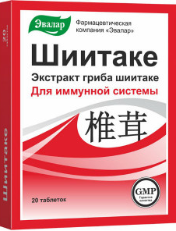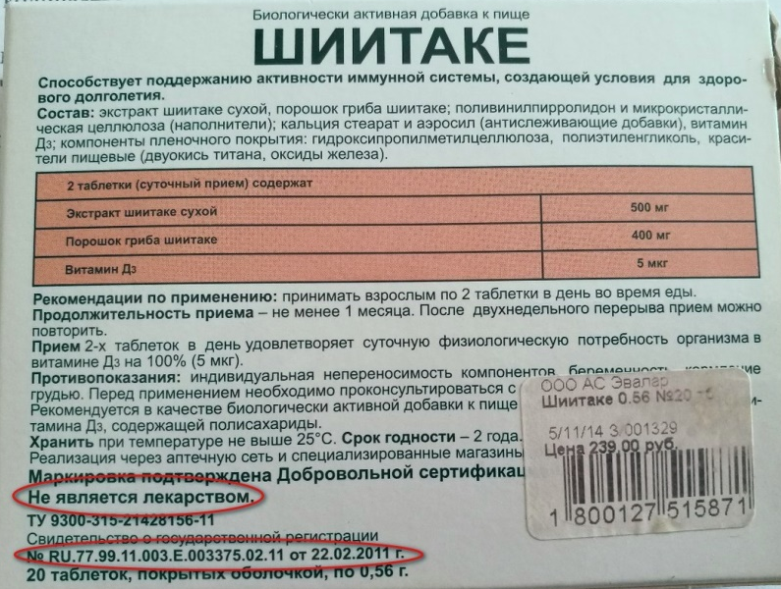
Технический регламент Таможенного союза "О безопасности пищевой продукции":
Пищевая продукция, прошедшая оценку (подтверждение) соответствия, должна маркироваться единым знаком обращения продукции на рынке государств - членов Таможенного союза, если иное не установлено техническими регламентами Таможенного союза на отдельные виды пищевой продукции.

ТР ТС 005/2011 Технический регламент Таможенного союза "О безопасности упаковки":
Маркировка должна содержать:
- цифровой код и (или) буквенное обозначение (аббревиатуру) материала, из которого изготавливается упаковка (укупорочные средства
- символы и пиктограммы:
  - упаковка (укупорочные средства), предназначенная для контакта с пищевой продукцией
  - возможность утилизации использованной упаковки (укупорочных средств) - петля Мебиуса
Требования к хранению БАД:
Правила хранения определяются инструкцией производителя.
Организации, занимающиеся хранением БАД, должны быть оснащены в зависимости от ассортимента:
· стеллажами, поддонами, подтоварниками, шкафами для хранения БАД;
· холодильными камерами (шкафами) для хранения термолабильных БАД;
· средствами механизации для погрузочно-разгрузочных работ (при необходимости);
· приборами для регистрации параметров воздуха (термометры, психрометры, гигрометры).
Термометры, гигрометры или психрометры размещаются вдали от нагревательных приборов, на высоте 1, 5-1 ,7 м от пола и на расстоянии не менее 3 м от двери. Показатели этих приборов ежедневно регистрируются в специальном журнале. Контролирующие приборы должны проходить метрологическую поверку в установленные сроки.
Каждое наименование и каждая партия (серия) БАД хранятся на отдельных поддонах.
На стеллажах, шкафах, полках прикрепляется стеллажная карта с указанием наименования БАД, партии (серии), срока годности, количества единиц хранения.
БАД следует хранить с учетом их физико-химических свойств, при условиях, указанных предприятием-производителем БАД, соблюдая режимы температуры, влажности и освещенности.
В случае если при хранении, транспортировке БАД допущено нарушение, приведшее к утрате БАД соответствующего качества и приобретению ими опасных свойств, граждане, индивидуальные предприниматели и юридические лица, участвующие в обороте БАД, обязаны информировать об этом владельцев и получателей БАД. Такие БАД не подлежат хранению и реализации, направляются на экспертизу.
Требования к реализации БАД:
Розничная торговля БАД осуществляется через аптечные учреждения (аптеки, аптечные магазины, аптечные киоски и др.), специализированные магазины по продаже диетических продуктов, продовольственные магазины (специальные отделы, секции, киоски).
При размещении и устройстве помещений для реализации БАД следует руководствоваться требованиями действующих санитарных правил и других нормативных документов для аптечных учреждений и организаций торговли.
Реализуемые БАД должны соответствовать требованиям, установленным нормативной и технической документацией.
Розничная продажа БАД осуществляется только в потребительской упаковке.
Маркировочный ярлык каждого тарного места с указанием срока годности, вида продукции следует сохранять до окончания реализации продукта.
Не допускается реализация БАД:
· не прошедших государственной регистрации;
· без удостоверения о качестве и безопасности;
· не соответствующих санитарным правилам и нормам;
· с истекшим сроком годности;
· при отсутствии надлежащих условий реализации;
· без этикетки, а также в случае, когда информация на этикетке не соответствует согласованной при государственной регистрации;
· при отсутствии на этикетке информации, наносимой в соответствии с требованиями действующего законодательства.
Решение об утилизации или уничтожении принимается в соответствии с Положением о проведении экспертизы некачественных и опасных продовольственного сырья и пищевых продуктов, их использования или уничтожения, утвержденным постановлением Правительства Российской Федерации.
Изъятая продукция до ее использования, утилизации или уничтожения подлежит хранению в отдельном помещении (шкафу), на особом учете, с точным указанием ее количества. Ответственность за сохранность этой продукции несет владелец.
В случае окончания срока действия Регистрационного удостоверения допускается реализация БАД с не истекшим сроком годности при наличии документов, подтверждающих дату выпуска в период действия Регистрационного удостоверения.
БАД-Глицин (нутрицевтик):
Витаминно-минеральные комплексы
Применяется в качестве биологически активной добавки к пище - дополнительного источника витамина В6, содержащей глицин.
Состав: глицин, витамин В6, крахмал, кальция стеарат.
Взрослым по 1 таблетке 4 раза в день во время еды. Продолжительность приема - 4 недели.
Срок годности - 2 года. Хранить в сухом, защищенном от света и недоступном для детей месте, при температуре не выше 25С. Не является лекарственным средством.
Атероклефит-био (парафармацевтик):
В своем составе имеет витамины (аскорбиновая и никотиновая кислоты), рутин, вещества растительного происхождения: цветки боярышника и экстракт красного клевера.
Комплексное действие биологически активных компонентов направлено на улучшение работы сердца и сосудов, снижение показателя холестерина в организме, профилактику развития атеросклероза и формирования бляшек, которые способны закрывать просвет сосуда. Растительные компоненты потенцируют холестерин снижающий эффект никотиновой кислоты. Витамин С в свою очередь укрепляет стенки сосудов.
Капли принимают 2-3 раза в день по 20-30 на ½ стакана воды. Курс лечения рассчитан на 1 месяц. Возможен повторный курс через ½ месяца. Лечащие врачи рекомендуют обязательно проводить 3-4 курса в год. Дозированные флаконы перед применением нужно взбалтывать.
Капсулы 250 мг принимают по 1 штуке 1-2 раза в день. Длительность холестерин снижающей терапии 30 дней.
Капсулы и капли хранить в прохладном месте, в недоступном для детей месте.
Цинк+витамин С (нутрицевтик):
Предназначен для укрепления иммунитета в период сезонных эпидемий гриппа и прочих ОРВИ (острых респираторных вирусных инфекций). Доказана тесная взаимосвязь между достаточным содержанием в организме витамина С и цинка и активностью иммунной системы.
Принимать БАД целесообразно на протяжении всего эпидемиологического периода. Ежедневный длительный прием данной биодобавки способствует укреплению иммунитета и является профилактикой сезонных простудных заболеваний.
Таблетки предназначены для приема внутрь, во время еды. Детям от 14 лет и взрослым рекомендуется принимать по 1 таблетке в день. Длительность применения – не менее 1 месяца. По показаниям прием может быть продолжен. В период сезонных эпидемий гриппа и прочих ОРВИ биодобавку рекомендовано принимать ежедневно.
Хранить при температуре до 25 °C. Беречь от детей. Срок годности – 3 года.

5.7 Тема № 7 (6 часов). Минеральные воды. Анализ ассортимента. Хранение. Реализация
Минеральные воды – это природные воды, являющиеся продуктом сложных геохимических процессов. Они оказывают на организм человека лечебное действие, обусловленное либо повышенным содержанием полезных биологически активных компонентов, их ионного или газового состава, либо общим ионно-солевым составом воды.
Классификация:

Требования к маркировке:
На этикетках и потребительской таре природных минеральных вод должна быть следующая информация:
1. наименование продукта; тип (газированная, негазированная); группа воды;
2. номер скважины или название источника;
3. наименование, местонахождение (адрес) изготовителя;
4. объем, л;
5. товарный знак изготовителя; назначение воды (столовая, лечебная, лечебно-столовая);
6. условия хранения;
7. минерализация, г/л;
8. срок годности;
9. обозначение нормативного или технического документа;
10. информация о сертификации;
11. химический состав воды, показания по лечебному применению (для лечебно-столовых и лечебных вод).
Для искусственно минерализованных вод должны быть дополнительные надписи «Искусственно минерализованная, химический состав воды» (регламентируются ТУ).
Кроме того, могут быть нанесены и другие надписи информационного и рекламного характера.
Правила хранения и реализации:
Хранение минеральных вод осуществляется в бутылках, в прохладном защищенном от света месте, в горизонтальном положении.
Вода выпускается в обращение на таможенной территории Союза при ее соответствии требованиям настоящего технического регламента и требованиям иных технических регламентов Союза (Таможенного союза), действие которых на нее распространяется, и при условии, что она прошла оценку соответствия согласно разделу IX настоящего технического регламента.
Наименование воды | Группа и минерализация | Химический состав | Применение
Донат | Лечебная (13.0 г/л.) | Катионы:  Мg² ⁺ -1060 мг/л  Na⁺ -1565 мг/л  K⁺ -17,1 мг/л  Ca² ⁺ -375 мг/л  Li⁺ -2,4 мг/л  NH4⁺ -0,7 мг/л  Fe² ⁺ -0,3 мг/л  Мn² ⁺ -0,11 мг/л  Al³ ⁺ -0,17 мг/л  Se -0,010 мг/л  Vn -0,11500 мг/л  Cr -0,0278 мг/л  Cu -0,0006 мг/л  Zn -0,0038 мг/л Анионы:  HCO₃⁻ -7790 мг/л  SO₄² ⁻ -2200 мг/л  Cl⁻ -66,7 мг/л  Br⁻ -0,42 мг/л  I⁻ -0,12 мг/л  F⁻ -0,2 мг/л  NO₃⁻ -0,1 мг/л  NO₂⁻ -0,02 мг/л  HPO₄² ⁻ -0,12 мг/л | - Гастрит  - Язвы  - Запоры  - Гипертония  - Панкреатит  - Холецистит  - Гепатит  - Сахарный диабет  - Бесплодие у мужчин  - Депрессия  - Очищение организма
Ессентуки 17 | Лечебная (11-13 г/л.) | Анионы:  HCO₃–: 4900–6500мг  SO₄²⁻: менее 25мг  Cl⁻: 1700–2800мг  Катионы:  Ca²⁺: 50–200мг  Mg²⁺: менее 150мг  Na⁺ и K⁺: 2700–4000мг  Кислота борная H₃BO₃ : 40–90мг | - сниженная деятельность ЖКТ;  - гастрит с низкой и высокой кислотностью;  - гепатит и другие патологии печени;  - ожирение;  - панкреатит;  - холецистит;  - нарушенный функционал жёлчных протоков;  - сахарный диабет;  - алкогольная и другая интоксикация;  - кашель;  - гормональные сбои;  - хронические проблемы с испражнением;  - диатез.
Боржоми | Лечебно-столовая (2,5-7,5 г/л.) | Na+ - 1000-2000мг  Ca2+ - 20-150 Mg2+ -20-150 HCO3– -3500-5000  Cl⁻ ⁻250-500 | - болезни пищевода;  - хронический гастрит с нормальной и повышенной секреторной функцией желудка;  - язвенная болезнь желудка и двенадцатиперстной кишки;  - болезни кишечника;  - болезни печени, жёлчного пузыря и желчевыводящих путей;  - болезни поджелудочной железы;  - нарушения органов пищеварения после оперативных вмешательств по поводу язвенной болезни желудка;  - постхолецистэктомические синдромы;  - болезни обмена веществ:  - сахарный диабет;  - ожирение;  - болезни мочевыводящих путей.

5.8 Тема № 8 (12 часов). Парфюмерно-косметические товары. Анализ ассортимента. Хранение. Реализация
Парфюмерно-косметические товары – препараты или средства для нанесения на разные части тела с единственной или главной целью их очищения, придания приятного запаха, изменения их внешнего вида и/или коррекции запаха тела, и/или их защиты или сохранения в хорошем состоянии.
Классификация:

Маркировка:
Если к парфюмерно-косметической продукции есть сопроводительная информация (ярлык), то на продукцию наносится графический знак в виде кисти руки на открытой книге.
Маркировка парфюмерно-косметической продукции должна содержать следующую информацию:
- наименование, название (при наличии) парфюмерно-косметической продукции;
- назначение парфюмерно-косметической продукции, если это не следует из наименования продукции;
- косметика, предназначенная для детей, должна иметь соответствующую информацию в маркировке;
- наименование изготовителя и его местонахождение (юридический адрес, включая страну);
- страна происхождения парфюмерно-косметической продукции (если страна, где расположено производство продукции, не совпадает с юридическим адресом изготовителя);
- наименование и местонахождения организации (юридический адрес), уполномоченной изготовителем на принятие претензий от потребителя (уполномоченный представитель изготовителя или импортер), если изготовитель не принимает претензии сам на территории государства - члена Таможенного Союза;
- номинальное количество (объем или масса) продукции в потребительской таре (для мыла твердого туалетного - номинальная масса куска на момент упаковки), за исключением парфюмерно-косметической продукции номинальной массой менее 5 г, или номинальным объемом менее 5 мл, или пробника парфюмерно-косметической продукции;
- цвет и/или тон (для декоративной косметики и окрашивающих средств);
- массовую долю фторида (%, или мг/кг, или ppm) для средств гигиены полости рта, содержащих соединения фтора;
- срок годности:
дата изготовления (месяц, год) и срок годности (месяцев, лет) или надпись "годен до" (месяц, год) или "использовать до" (месяц, год);
- описание условий хранения в случае, если эти условия отличаются от стандартных;
- особые меры предосторожности (при необходимости) при применении продукции, в том числе информация о предупреждениях, изложенная в настоящем техническом регламенте;
- номер партии или специальный код, позволяющие идентифицировать партию парфюмерно-косметической продукции;
- сведения о способах применения парфюмерно-косметической продукции, отсутствие которых может привести к неправильному использованию потребителем парфюмерно-косметической продукции;
- список ингредиентов.
Если парфюмерно-косметическая продукция соответствует требованиям настоящего технического регламента таможенного союза и прошла процедуру оценки соответствия настоящему техническому регламенту, то члены данного союза осуществляют маркировку единым знаком обращения продукции на рынке государств на каждую единицу продукции.
Хранение:
Требования к производству, хранению, транспортировке и контролю качества парфюмерно-косметических товаров установлены в санитарных правилах и нормах:
- СанПиН 1.2.681-97 «Гигиенические требования к производству и безопасности парфюмерно-косметической продукции»
- СанПиН 1.2.676-97 «Гигиенические требования к производству и безопасности средств гигиены полости рта»
- ГОСТ Р51391-99 « Изделия парфюмерно-косметические. Информация для потребителя. Общие требования»
ГОСТ 32117-2013:
Реализуемые изделия парфюмерно-косметические жидкие хранятся при температуре от +5 °C до +25 °C, парфюмерно-косметические изделия густой консистенции, порошкообразные, компактные, кристаллические и воскообразные изделия хранятся при температуре от 0 °C до +25 °C в крытых складских помещениях в упаковке изготовителя в соответствии с действующими ТНПА. Не допускается хранение ПКП под непосредственным воздействием солнечного света, на расстоянии менее 0,5 м от включенных отопительных приборов. В случае если ПКП должна храниться в условиях, отличных от указанных, это должно быть указано в технической документации на ПКП и на потребительской упаковке.
Реализация:
Информация о парфюмерно-косметических товарах помимо сведений, указанных в пунктах 11 и 12 настоящих Правил, должна содержать с учетом особенностей конкретного товара сведения о его назначении, входящих в состав изделия ингредиентах, действии и оказываемом эффекте, ограничениях (противопоказаниях) для применения, способах и условиях применения, массе нетто или объеме и (или) количестве единиц изделия в потребительской упаковке, условиях хранения, а также сведения о государственной регистрации.
До подачи в торговый зал парфюмерно-косметические товары распаковываются и осматриваются, проверяется качество (по внешним признакам) каждой единицы товара и наличие о нем необходимой информации.
Покупателю должна быть предоставлена возможность ознакомиться с запахом духов, одеколонов, туалетной воды с использованием для этого лакмусовых бумажек, пропитанных душистой жидкостью, образцов-понюшек, представляемых изготовителями товаров, а также с другими свойствами и характеристиками предлагаемых к продаже товаров. При передаче товаров в упаковке с целлофановой оберткой или фирменной лентой покупателю должно быть предложено проверить содержимое упаковки путем снятия целлофана или фирменной ленты. Аэрозольная упаковка товара проверяется лицом, осуществляющим продажу, на функционирование упаковки в присутствии покупателя.

5.9 Тема № 9 (6 часов). Диетическое питание, питание детей до 3х лет. Анализ ассортимента. Хранение. Реализация
Детское питание – продукты детского питания специального назначения, отвечающие физиологическим потребностям детского организма и предназначенные для питания детей в возрасте от рождения до трех лет.

Диетическое питание - это лечебное и профилактическое питание, сочетающее в себе комплекс сбалансированных витаминов, минералов, белков, жиров и углеводов.
В ассортименте диетического питания выделяют:
- Энпиты — сухие молочные питательные смеси для энтерально­го питания с повышенным или пониженным содержанием ос­новных пищевых ингредиентов:
- белковый для введения в рацион дополнительного белка;
- жировой для повышения энергетической ценности рациона и обогащения полиненасыщенными жирными кислотами при отставании в физическом развитии;
- обезжиренный для уменьшения в рационе жира и сохране­ния нормального уровня белка при дисфункции кишечника, ги­потрофии, муковисцидозе, ожирении;
- противоанемический энпит.
- Низколактозные смеси — продукты, изготовленные на молоч­ной основе, освобожденной от лактозы; используются при раз­личных формах ферментной недостаточности (лактозная, галактоземия).
- Безбелковые продукты — это макаронные изделия, концентра­ты для домашнего приготовления хлеба, кексов, желированных десертных блюд. Вырабатываются на основе пшеничного и куку­рузного крахмала, отличаются низким содержанием белка.
Маркировка:
Упаковка и маркировка продуктов детского, диетического и лечебно-профилактического питания должна отвечать требованиям Технического регламента "Требования к упаковке, маркировке, этикетированию и правильному их нанесению":
Диетическое лечебное и диетическое профилактическое питание, соответствующее требованиям безопасности настоящего Технического регламента и прошедшие процедуру оценки соответствия должна иметь маркировку единым знаком обращения продукции на рынке государств-членов Таможенного союза.
Маркировка единым знаком обращения продукции на рынке государств-членов Таможенного союза осуществляется перед выпуском отдельных видов специализированной пищевой продукции, в том числе диетического лечебного и диетического профилактического питания в обращение на рынке на каждую единицу продукции.
В соответствии с СанПин 2.3.2.1940-05 « организация детского питания» на упаковке должна содержаться следующая информация:
- наименовани пищевого продукта;
- наименование и местонахождение (адрес) изготовителя, упаковщика, экспортера, импортера, наименование страны и места происхождения;
- товарный знак изготовителя (при наличии);
- масса нетто или объем;
- состав продукта;
- пищевую ценность продукта, включая содержание витаминов, минеральных веществ, и энергетическую ценность (при обогащении продукта - % от суточной потребности);
- условия хранения до и после вскрытия потребительской упаковки;
- дата изготовления и дата упаковывания;
- срок годности до и после вскрытия потребительской упаковки;
- способ приготовления (при необходимости);
- рекомендации по использованию;
- обозначение документа, в соответствии с которым изготовлен и может быть идентифицирован продукт;
- наличие генно-инженерно-модифицированных организмов (ГМО) (в случае их присутствия в количестве более 0,9%).
- возрастные рекомендации.
В маркировке должна быть надпись "Детское питание" размером шрифта не менее основного.
В тексте маркировки на заменителях грудного молока должна быть информация о преимуществах грудного вскармливания.
На продуктах диетического питания для детей маркировка должна содержать четкие указания о целевом назначении продукта, особенностях его состава и рекомендации по использованию в питании.
Маркировка диетических продуктов включает следующую дополнительную информацию:
- ингредиентный состав в порядке убывания в весовом или процентном выражении;
- назначение и условия применения;
- сведения о пищевой ценности (содержание белков, жиров, углеводов, витаминов, макро- и микроэлементов), процентное содержание от суточной потребности;
- способы и условия приготовления готовых блюд (в отношении концентратов и полуфабрикатов диетических продуктов);
- условия хранения (в отношении диетических продуктов, для которых установлены требования к условиям их хранения);
- противопоказания.
Хранение:
При хранении пищевой продукции должны соблюдаться условия хранения и срок годности, установленные изготовителем. Установленные изготовителем условия хранения должны обеспечивать соответствие пищевой продукции требования настоящего технического регламента и технических регламентов Таможенного союза на отдельные виды пищевой продукции.
Продукты детского питания должны храниться при температуре не выше 15 – 25^{о}С и при относительной влажности воздуха не более 70 – 75% в чистых, сухих, хорошо проветриваемых помещениях. Жидкие кисломолочные продукты (относящиеся к скоропортящимся), которые имеют следующие условия хранения: температура (4 ± 2 °С) и непродолжительный срок годности (от 24 до 72 ч). Продукты детского питания, содержащие пробиотики, хранятся при комнатной температуре в соответствии с указаниями производителя.
Реализация:
В оборот допускаются продукты детского питания, не оказывающие при применении по назначению негативного воздействия на жизнь и здоровье человека и прошедшие государственную регистрацию (перерегистрацию), в соответствии с требованиями законодательства Республики Казахстан в области безопасности пищевой продукции.
Продукты детского, диетического и лечебно-профилактического питания, находящиеся в обороте, должны соответствовать требованиям санитарных правил и норм, гигиенических нормативов, утвержденных уполномоченным органом в области здравоохранения.
Продукты лечебного, детского и диетического питания, биологически активные добавки являются пищевыми продуктами, которые до их подачи в торговую зону или иное место торговли должны быть освобождены от тары, оберточных и увязочных материалов, металлических клипс. Субъект розничной торговли должен также произвести проверку качества продуктов лечебного, детского и диетического питания, биологически активных добавок по внешним признакам, проверить наличие необходимой документации и информации, осуществить отбраковку и сортировку.

5.10 Тема № 10- № 14
№ 10. Маркетинговая характеристика аптеки (18 часов)
№ 11. Торговое оборудование аптеки (6 часов)
№ 12. Планировка торгового зала аптеки (12 часов)
№ 13. Витрины. Типы витрин. Оформление витрин. (12 часов)
№ 14. Реклама в аптеке. (6 часов)
Характеристика аптеки:
Аптечный пункт ООО «Миг» № 28 (Мелодия здоровья)
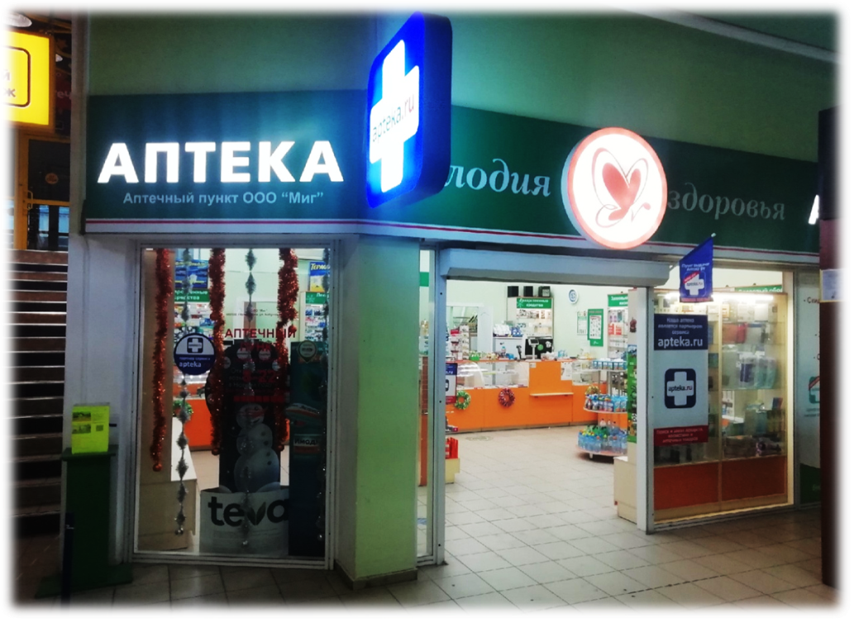
Аптечный пункт располагается в городе Красноярск на улице Молокова дом 54 в торговом центре «Сибирский городок», сразу справа у входа.
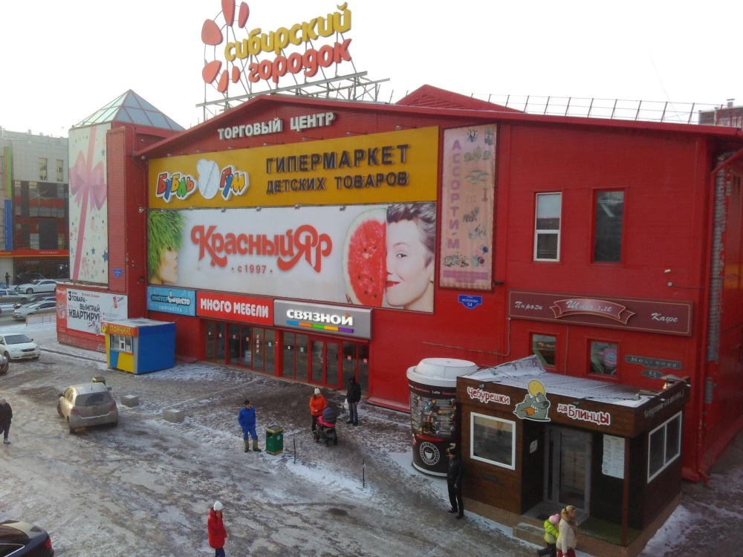
В аптеке находятся следующие помещения:
- торговый зал
- материальная комната для хранения лекарственных средств
- распаковочная комната
- помещение заведующего аптекой
- комната для приёма пищи
- не имеется туалетная комната, так как располагается в торговом центре.
Материальная и торговый зал оснащены холодильниками для термолабильных средств, термометрами и гигрометрами для поддержания в них условий, соответствующих условиям хранения лекарств.
Имеется своя униформа в виде накидки на халат зелено-белого цвета.
Классификация аптеки по месту нахождения:
Аптечный пункт находится в спальном районе, характеристика покупок – семейные, основные покупатели женщины-домохозяйки. В ассортименте находятся и лекарственные препараты, и медицинские изделия, и парафармацевтическая продукция.
Формат аптеки:
Аптека с единым отпуском, так как лекарственные препараты, медицинские изделия, БАДы выдаются фармацевтом (рецептурные и безрецептурные препараты не находятся в свободном доступе для покупателя), но парафармацевтические товары располагаются на гондолах, с которых покупатель имеет возможность сам выбрать себе товар.
Подъезд и вход в аптеку:
Перед входом располагается большая парковка для автомобилей, сам вход в торговый центр не оснащен пандусами, кнопкой вызова для инвалидов, перилами, так как в этом нет необходимости – нет никаких ступенек, абсолютно ровные полы без наклонов и на входе установлены автоматические двери, сразу за дверями лежат коврики для протирания обуви. Вход в саму аптеку также ничем не оснащен за ненадобностью, двери в аптеку отсутствуют, следовательно, нет никаких неудобств с открытиями тяжелых дверей и т.д.
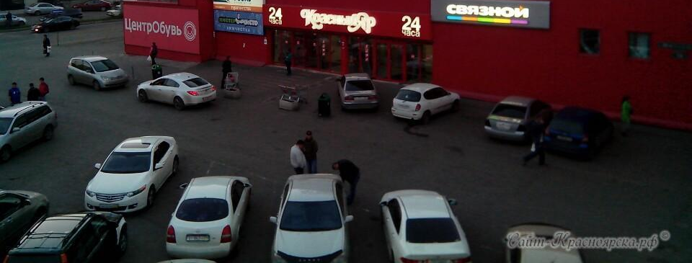
Вывеска и наружная реклама:
Аптечный пункт ООО «Миг» № 28 аптечная сеть – мелодия здоровья.
Логотипом является красная бабочка на белом фоне.
Вывеска оформлена в зеленых тонах с белой надписью на нем.
Перед входом штендера нет. Часть витрин содержит рекламу, другая часть – небольшой ассортимент и рекламный плакат с бонусами для посетителей аптеки.
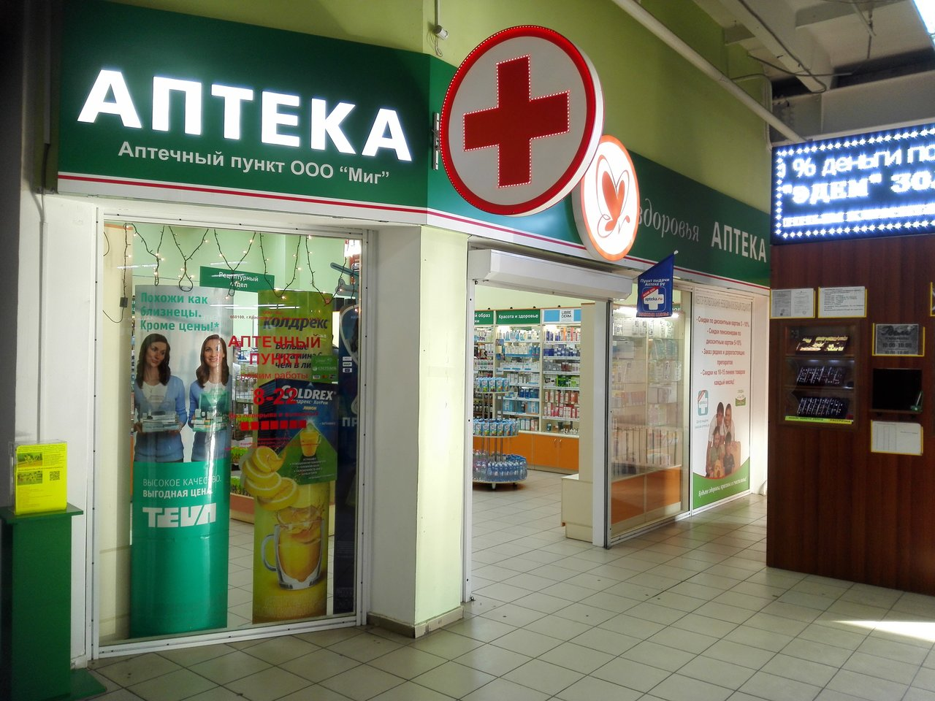
Общее оформление торгового зала:
В аптечном пункте стены покрашены в бледно-зеленый цвет, который не бросается в глаза и не режет их, витрины, которые составляют большую часть помещение (следовательно, больше воспринимаются глазами) окрашены в оранжево-белый цвет.
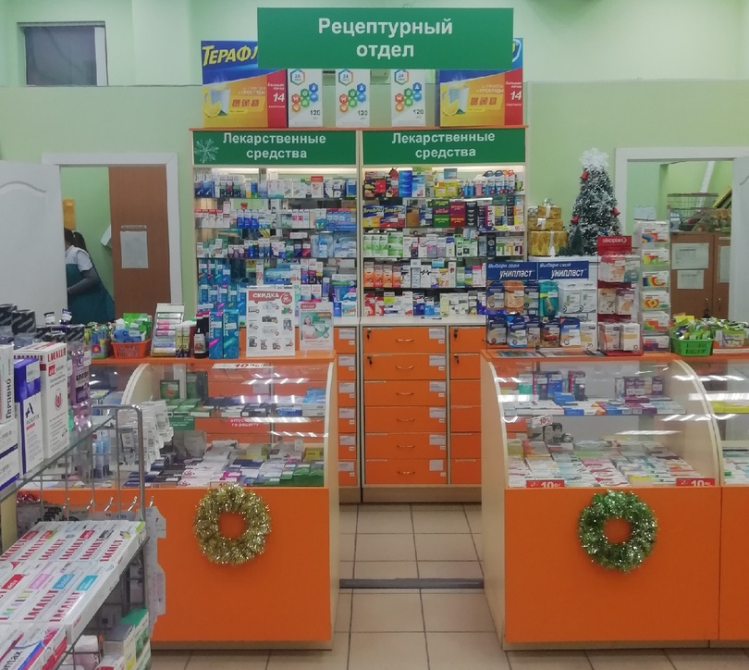

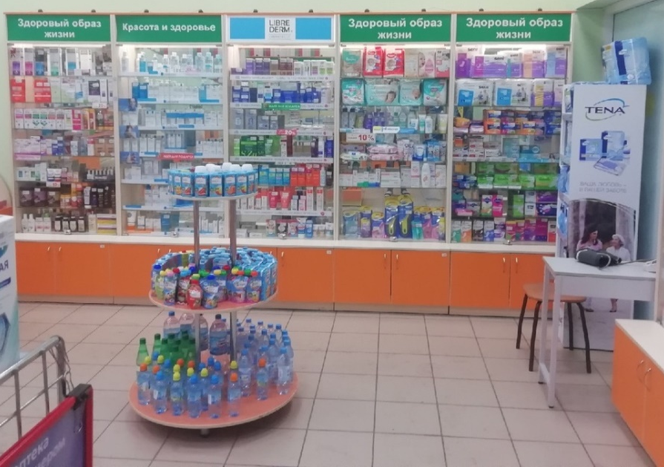
Наличие музыки и какого-то специфического запаха нет, как и, к сожалению, места для отдыха посетителей из-за отсутствия большого пространства, но есть место, где любой желающий может проверить свое давление и при желании отдохнуть. Освещения в аптеке больше искусственного, чем естественного, так как конструкцией здания не было предусмотрено наличие больших окон в данном помещении, поэтому есть только несколько треугольных окон, расположенных почти под потолком.
Организация торгового пространства:
В торговом зале имеется закрытый и открытый тип выкладки товара. По периметру зала стоят пристеночные витрины, посреди находятся 2 гондолы, предназначенные для парафармацевтической продукции, и есть еще с полукруглым застеклением, на которых стоят кассы.
Коэффициент установочной площади:
Установочная площадь – площадь, занятая под торговое оборудование, или сумма площадей оснований всех предметов, находящихся в торговом зале.
$Ку={Sy}/{Sт.з.}$, где Sу-установочная площадь, м²
Sт.з-площадь торгового зала, м²
Ку = 8/30 = 0,27 (27%)
Коэффициент установочной площади является оптимальным, то есть торговое оборудование занимает ни много, ни мало места в торговом зале.
Схема торгового зала:
Простудные
Холод-к
Холод-к
Глазные
ЖКТ
Различные
препараты
Различные
препараты
Кассы
Кассы
Различные препараты
Различные препараты

Уход за волосами
Личная гигиена
Вход
Приборы и аппараты
Диетическое питание
Витамины
Косметика
БАДы
Воды
Парафармацевтические товары
Стол
Контрацепция

Товарная выкладка:
Товарная выкладка производится горизонтально. Лекарственные препараты расставляются по фармакологическим группам и по лекарственной форме, косметика – по производителю и по области применения, диетическое питание, медицинская техника и аппараты расположены по области применения на отдельных витринах. Массовая выкладка товара и наполненность витрин соблюдается, фармацевты всегда за этим следят.
Реклама в аптеке:
Информация о скидках размещается около касс, что были видны все предложения покупателям.
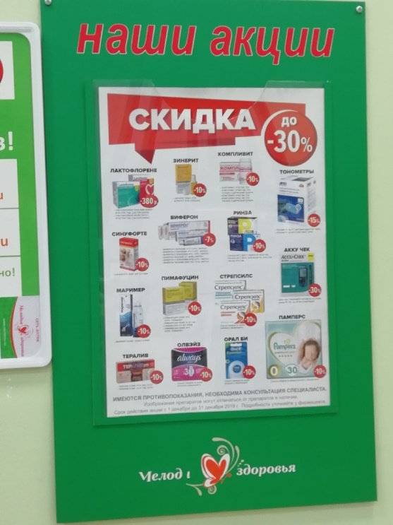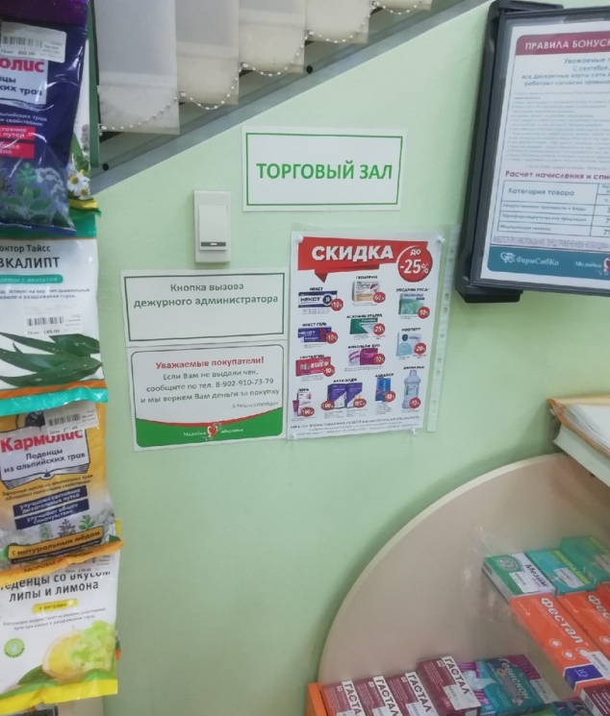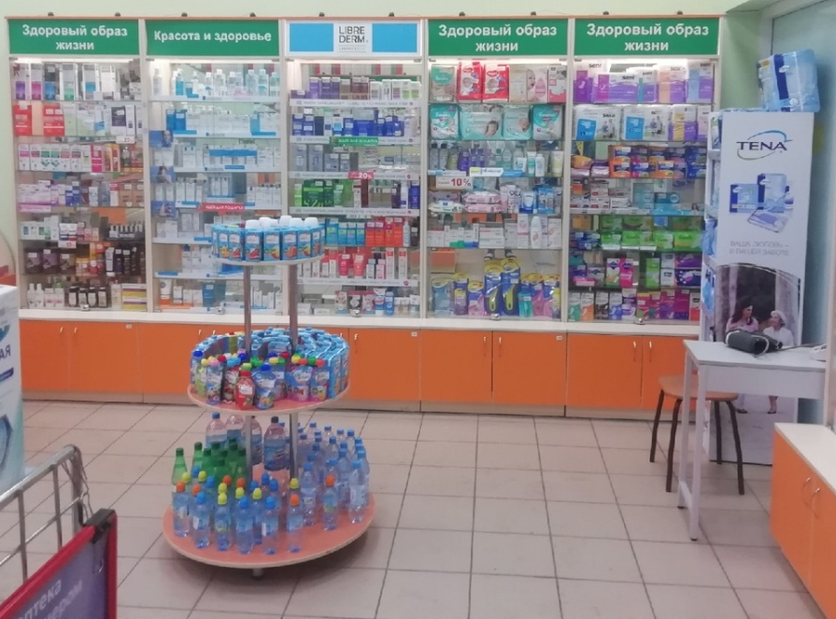
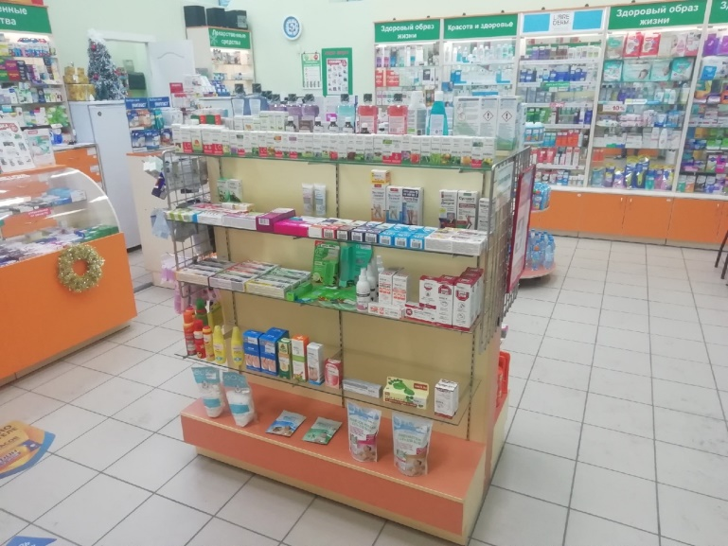
Рекламные материалы:
- Плакаты
- Стенды
- Календари
- Монетницы
- Шелфтокеры
Заключение:
Аптечный пункт «Миг» соответствует требованиям современного маркетинга.
Предложения по улучшению работы:
Хотелось, чтобы все-таки в торговом зале стоял небольшой диванчик для отдыха посетителей аптеки.

ОТЧЕТ ПО ПРОИЗВОДСТВЕННОЙ ПРАКТИКЕ
Хлебниковой Анжелики Андреевны
Группа 202
Специальность 33.02.01 Фармация

Проходившего производственную практику «Отпуск лекарственных препаратов и товаров аптечного ассортимента» с 11.05.20 по 13.06.20 г

На базе_________________________________________________________

Города/района___________________________________________________

За время прохождения мною выполнены следующие объемы работ:

А. Цифровой
№ | Виды работ | Количество
1 | Анализ ассортимента лекарственных препаратов | 20
2 | Анализ ассортимента изделий медицинского назначения | 29
3 | Анализ ассортимента медицинских приборов и аппаратов | 6
4 | Анализ ассортимента гомеопатических лекарственных средств | 2
5 | Анализ ассортимента биологически-активных добавок | 3
6 | Анализ ассортимента минеральных вод | 3
7. | Анализ ассортимента парфюмерно-косметической продукции | 0
8. | Анализ ассортимента диетического питания | 0

Студент___________ _______________
(подпись) (ФИО)
Общий/непосредственный руководитель практики ___________ _______________
(подпись) (ФИО)
«____» _______________ 20 ___ г. М.п.

